**UNIVERSIDAD DE COSTA RICA**

**SEDE DEL CARIBE**



**INFORMÁTICA EMPRESARIAL**

**IF-7100 INGENIERÍA DE SOFTWARE**

**TEMA:**

**“LISTA REQUERIMIENTOS GENERAL SISTEMA FEMICIDIOS”**

**ELABORADO POR:**

**Carlos Morales Castro**

**Jhonny David Solano Varga**

**Ismael Alexander Valverde Gómez**

**Julio Moisés Jarquín Muñoz**

**Kijan Acuna Medrano**

**Hadji Dejan Loaiciga Herrera**

**Saul Córdoba Solís**

**Dillan Rodrigo Bermúdez González**

**Lisbeth Ramírez Jiménez**

**Michael Arauz Torrez**

**Tishary Sallar Foster Blake**

**Génesis Sequeira Navarro**

**Ronny Salgado Moraga**

**Dillan Guzmán On**

**Kendall Barrantes Paniagua**

**Ana Aguilar Vanegas**

**PROVINCIA:**

**LIMÓN, COSTA RICA**

**I CICLO 2023**

Descripción Conceptual del Sistema 2

Diagrama Conceptual del Sistema 3

Análisis de los Procesos, Interfaces y Parámetros 3

3.1Procesos 3

3.2Interfaces 3

3.3Parámetros 3

3.3.1Campos Codificados 3

Definición de Funcionalidades 7

Funcionalidad de Mantenimiento de Perfiles (RF-1) 7

Funcionalidad de Mantenimiento de Pantallas y acciones (RF-2) 9

Funcionalidad de Mantenimiento de Perfiles por pantalla (RF-3) 11

Funcionalidad de Mantenimiento de Usuario (RF-4) 11

Funcionalidad de Mantenimiento de Imputado (RF-5) 12

Funcionalidad de Mantenimiento de Victima (RF-6) 13

Funcionalidad de Mantenimiento de Hecho (RF-7) 14

Funcionalidad de Mantenimiento de Lugar (RF-8) 17

Funcionalidad de Mantenimiento de Organismo (RF-9) 20

Funcionalidad de Mantenimiento de Proceso Judicial (RF-10) 22

Funcionalidad de Mantenimiento de relación con la victima (RF-11) 24

Funcionalidad de Mantenimiento de Identidad de Género (RF-12) 25

Funcionalidad de Mantenimiento de Modalidad (RF-13) 26

Funcionalidad de Mantenimiento de Nivel Educativo (RF-14) 29

Funcionalidad de Mantenimiento de Orientación Sexual (RF-15) 32

Funcionalidad de Mantenimiento de Situación Jurídica (RF-16) 34

Funcionalidad de Mantenimiento de Tipo de Organismo (RF-17) 34

Funcionalidad de Mantenimiento de Tipo de Lugar (RF-18) 37

Funcionalidad de Mantenimiento de Tipo de Relación (RF-19) 39

Funcionalidad de Mantenimiento de Tipo de Víctima (RF-20) 40

Funcionalidad de Pantalla de Logueo (RF-21) 41

Funcionalidad de Usuarios(RF-22) 42

Estados de Documento 42

Matriz de funcionalidades 42

Identificación de los Usuarios Involucrados 44

Anexos 46

Asignación de funcionalidades 46

Descripción Conceptual del Sistema

La descripción conceptual del sistema es realizar un sistema completo que permita registrar datos de femicidios el cual se define como el asesinato intencional de una mujer por el hecho de ser mujer, pero las definiciones más amplias abarcan todo asesinato de una niña o una mujer. En la Ley de Penalización de la Violencia contra las Mujeres, ley nº8589, se define el femicidio, en el artículo 21: "La muerte de una mujer que mantenga una relación de matrimonio, unión de hecho declarada o no con su perpetrador".

El femicidio es la más grave de las violencias de género, en la cual una mujer es asesinada, por su condición de mujer, usualmente a manos de su pareja actual o pasada, o de otro hombre con quien no tiene o tuvo una relación de pareja. No es un homicidio común, sino producto normalmente de una violencia escalonada y una relación desigual entre la mujer y el hombre femicida.

En Costa Rica, del 2007, año en que se promulgó la Ley de Penalización de la Violencia contra las Mujeres (LPVcM), al 31 de diciembre de 2020, hubo un total de 385 femicidios, según el informe Nº 211-PLA-ES-AJ-2022 del 17 de marzo de 2022, del Subproceso de Estadística de la Dirección de Planificación del Poder Judicial, conocido por el Consejo Superior del Poder Judicial el 5 de abril de 2022.

El estándar de datos de femicidios es un mapeo de las entidades y categorías a incluirse en el registro de los femicidios. Este documento de estándar de datos de femicidios contó con la retroalimentación de una comunidad ampliada de expertos/as. Dentro de estos estándares de datos de femicidios se refleja una versión Beta del trabajo realizado en términos de la definición de variables a registrar y un aporte sobre las codificaciones que deberían acompañarlas.El objetivo del sistema es desarrollar un sistema para femicidios que va dirigido para funcionarios de una entidad judicial que les facilite optimizar procesos, mayor seguridad de los datos y un mejor acceso a la información. Esta aplicación tiene como objetivo generar información que promueva la visibilidad de estos delitos que son perpetrados con agravantes por la condición de género de las víctimas.

# Diagrama Conceptual del Sistema

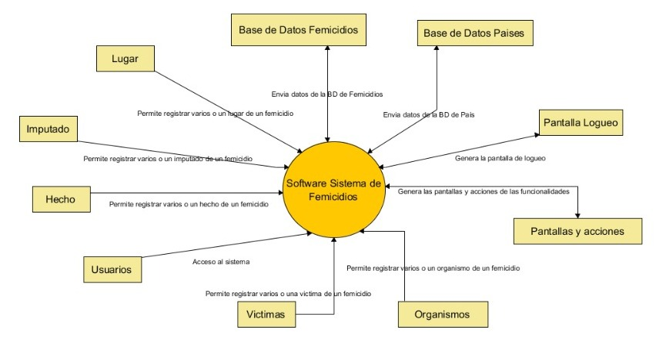

# Análisis de los Procesos, Interfaces y Parámetros

## 3.1 Procesos

## 3.2 Interfaces

## 3.3 Parámetros

**Roles**

1. Admin de sistema (realiza y consulta acciones) accesa a todas las pantallas
2. Usuario normal Todas las pantallas menos de admin de sistema (realiza las acciones)
3. Usuario de consulta tiene acceso a las pantallas menos las de admin pero no edita (no realiza acciones)

### 3.3.1 Campos Codificados

|  |  |  |
| --- | --- | --- |
| Identidad de Género | | |
| Código | Título | Descripción |
| 1 | Cis Hombre | Hombre identificado con el género que se le asignó al nacer. |
| 2 | Cis Mujer | Mujer identificada con el género que se le asignó al nacer. |
| 3 | No Binario | Persona no identificada con género masculino o femenino. |
| 4 | Otro | Otra identidad de género. |
| 5 | Se Desconoce | Se desconoce el género. |
| 6 | Mujer Trans | Mujer que no se identifica con el género que se le asignó al nacer. |
| 7 | Hombre Trans | Hombre que no se identifica con el género que se le asignó al nacer. |

|  |  |  |
| --- | --- | --- |
| **Modalidad** | | |
| **Código** | **Titulo** | **Descripción** |
| 1 | Golpes | Asesinada por golpes. |
| 2 | Disparo de bala | Asesinada por disparo de bala. |
| 3 | Apuñalamiento | Asesinada por apuñalamiento. |
| 4 | Quemaduras | Asesinada por quemaduras. |
| 5 | Asfixia | Asesinada por asfixia. |
| 6 | Ahogamiento | Asesinada por ahogamiento. |
| 7 | Ataladramiento | Asesinada por ataladramiento. |
| 8 | Atropellamiento | Asesinada por atropellamiento. |
| 9 | Estrangulamiento | Asesinada por estrangulamiento. |
| 10 | Otros medios | Asesinada por otros medios. |
| 11 | Se Desconoce | Se desconoce la modalidad. |

|  |  |  |
| --- | --- | --- |
| **Nivel Educativo** | | |
| **Código** | **Título** | **Descripción** |
|  |  |  |
| 1 | Primera Infancia | Educación de la primera infancia. |
| 2 | Preescolar | Menos que primaria. |
| 3 | Primaria | Educación primaria. |
| 4 | Secundaria Baja | Educación secundaria baja. |
| 5 | Secundaria Alta | Educación secundaria alta. |
| 6 | Postsecundaria no terciaria | Educación postsecundaria no terciaria |
| 7 | Terciaria | Educación terciaria de ciclo corto. |
| 8 | Grado | Grado en educación universitaria o nivel equivalente. |
| 9 | Maestría | Nivel de maestría, especialización o equivalente. |
| 10 | Doctorado | Nivel de doctorado o equivalente. |
| 11 | Se Desconoce | Se desconoce nivel educativo. |

|  |  |  |
| --- | --- | --- |
| **Orientación Sexual** | | |
| **Código** | **Título** | **Descripción** |
| 1 | Lesbiana | Se reconoce lesbiana. |
| 2 | Gay | Se reconoce gay. |
| 3 | Heterosexual | Se reconoce heterosexual. |
| 4 | Bisexual | Se reconoce bisexual. |
| 5 | Asexual | Se reconoce asexual. |
| 6 | Otro | Otra orientación sexual. |
| 7 | Se Desconoce | Se desconoce orientación sexual. |

|  |  |  |
| --- | --- | --- |
| **Situación Jurídica** | | |
| **Código** | **Título** | **Descripción (de acuerdo a la legislación de cada país, ciudad o provincia)** |
| 1 | Imputado |  |
| 2 | Indagado |  |
| 3 | Procesado |  |
| 4 | Acusado |  |
| 5 | Condenado |  |
| 6 | Fugitivo |  |
| 7 | En libertad condicional |  |
| 8 | Prisión preventiva |  |
| 9 | Otro |  |
| 10 | Se Desconoce |  |

|  |  |  |
| --- | --- | --- |
| **Tipo de Organismo** | | |
| **Código** | **Título** | **Descripción** |
| 1 | Policial | Organismo Policial incluyendo servicios de emergencia. |
| 2 | Judicial | Organismo Judicial a nivel nacional. |
| 3 | Fiscalía | Fiscalía. |
| 4 | Salud | Institución de Salud |
| 5 | Ministerio de Desarrollo Social | Ministerio de Desarrollo Social |
| 6 | Justicia Provincial | Poder Judicial a nivel provincial |
| 7 | Ministerio Publico Fiscal |  |
| 8 | Ministerio de Justicia | Ministerio de Justicia |
| 9 | Medicina | Medicina Legal o Forense |
| 10 | Secretaria de la Mujer | Ministerio o Secretaría de la Mujer |

|  |  |  |
| --- | --- | --- |
| **Tipo de Lugar** | | |
| **Código** | **Título** | **Descripción** |
| 1 | Domicilio Víctima | Lugar de residencia particular de la víctima |
| 2 | Domicilio Victimario | Lugar de residencia particular del victimario |
| 3 | Domicilio Particular | Lugar de residencia no necesariamente de la víctima o victimario |
| 4 | Espacio Abierto | Calle o transporte público. |
| 5 | Puesto de Trabajo | Lugar en el que desempeña sus tareas laborales habituales |
| 6 | Institución Educativa | Escuelas u otras instituciones educativas |
| 7 | Prisión | Instituciones penales o correccionales. |
| 8 | Institución | Entornos de atención institucional (incluyen: hospitales, instalaciones. |
| 9 | Otro |  |
| 10 | Se desconoce |  |

|  |  |  |
| --- | --- | --- |
| **Tipo de Relación** | | |
| **Código** | **Título** | **Descripción** |
| 1 | Padre | Victimario es padre de la víctima. |
| 2 | Madre | Victimario es madre de la víctima. |
| 3 | Padrastro | Victimario es padrastro de la víctima. |
| 4 | Madrastra | Victimario es madrastra de la víctima. |
| 5 | Tutor/a | Victimario es tutor/a de la víctima. |
| 6 | Esposo/a | Victimario es esposo/a de la víctima. |
| 7 | Concubino/a | Victimario es concubino/a de la víctima. |
| 8 | Novio/a | Victimario es novio/a de la víctima. |
| 9 | Amante | Victimario es amante de la víctima. |
| 10 | Pareja Anterior | Pareja o cónyuge anterior. |
| 11 | Pariente | Victimario es pariente consanguíneo de la víctima. |
| 12 | Laboral | Victimario es empleado/a o colega de la víctima. |
| 13 | Conocido/a | Victimario es conocido/a de la víctima. |
| 14 | Amigo | Amigo de la víctima. |
| 15 | Otro Transgresor | Otro transgresor conocido por la víctima. |
| 16 | Autoridad | Por autoridades oficiales |
| 17 | Desconocido/a | Victimario no es conocido/a por la víctima. |
| 18 | Se desconoce | Se desconoce el tipo de relación. |

|  |  |  |
| --- | --- | --- |
| **Tipo de Víctima** | | |
| **Código** | **Título** | **Descripción** |
| 1 | Principal | La víctima principal del feminicidio. |
| 2 | Vinculado | Víctima vinculada al crimen principal. |

# Definición de Funcionalidades

## Funcionalidad de Mantenimiento de Perfiles (RF-1)

**Prototipo**

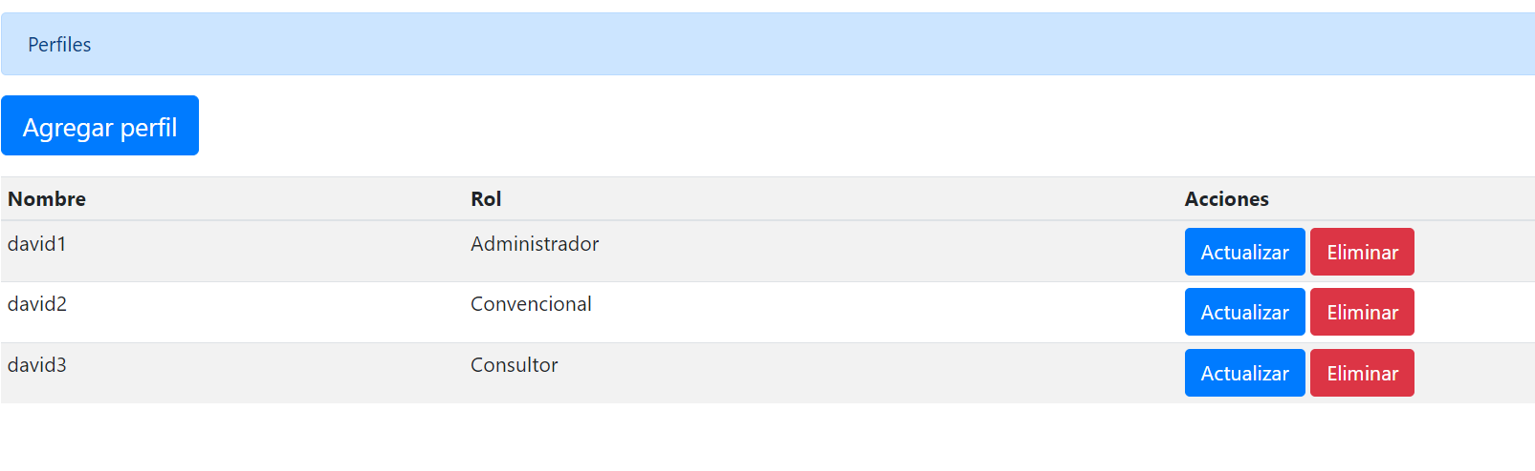

**Descripción**

Se muestra una interfaz capaz de desplegar una tabla de todos los perfiles registrados en la base de datos, en donde cada registro tiene sus botones de acciones los cuales son actualizar y eliminar el perfil. Por último, se muestra un título con el nombre de la interfaz y un boton que genera una acción de agregar un nuevo perfil.

**Prototipo**

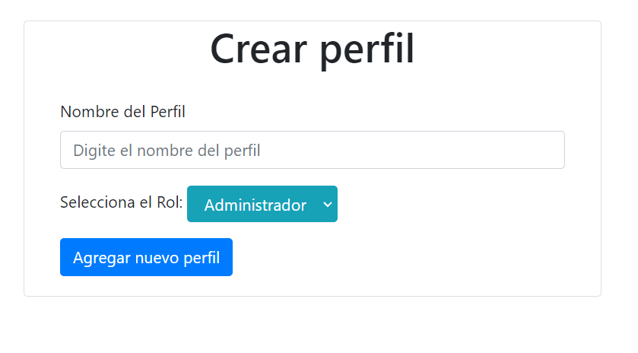

**Descripción**

Se muestra una interfaz capaz de desplegar un formulario a completar con las propiedades necesarias para registrar un perfil, tales como: Nombre y Rol (Administrador, Convencional y Consultor). Por último, se muestra un título con el nombre de la interfaz y un botón que genera una acción de agregar un nuevo perfil.

**Prototipo**

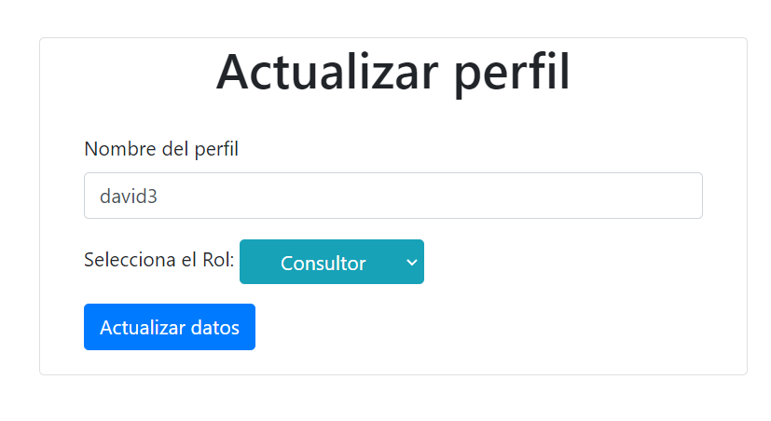

**Descripción**

Se muestra una interfaz capaz de desplegar un formulario a completar con las propiedades necesarias para editar un perfil registrado en el sistema, tales como: Nombre y Rol (Administrador, Convencional y Consultor). Por último, se muestra un título con el nombre de la interfaz y un botón que genera una acción de actualizar datos del perfil.

**Gestionar perfiles de usuario:** La funcionalidad debe administrar el CRUD correspondiente de cada perfil registrado en la aplicación, en donde se despliega una lista exclusiva para el usuario administrador con todas las acciones necesarias.

**RF-1.1 Agregar Perfil:** La funcionalidad debe ser capaz de agregar información de las propiedades del perfil, tales como: id, nombre y rol, en donde se d

**RF-1.2 Editar Perfil:** La funcionalidad debe ser capaz de editar la información registrada anteriormente actualizando el nombre o rol del perfil.

**RF-1.3 Eliminar Perfil:** La funcionalidad debe ser capaz de eliminar toda información relacionada al perfil involucrado, éste debe ser identificado por su código.

**Otras consideraciones**

**Desplegar lista de roles en las acciones del perfil:** Se debe mostrar una lista desplegable interactiva para al usuario administrador al momento de administrar las acciones, tales como Agregar y Editar, en donde dicha lista debe contener los siguientes valores a escoger de forma constante o estática: Administrador, Convencional y Consultor.

## Funcionalidad de Mantenimiento de Pantallas y acciones (RF-2)

**Prototipo**

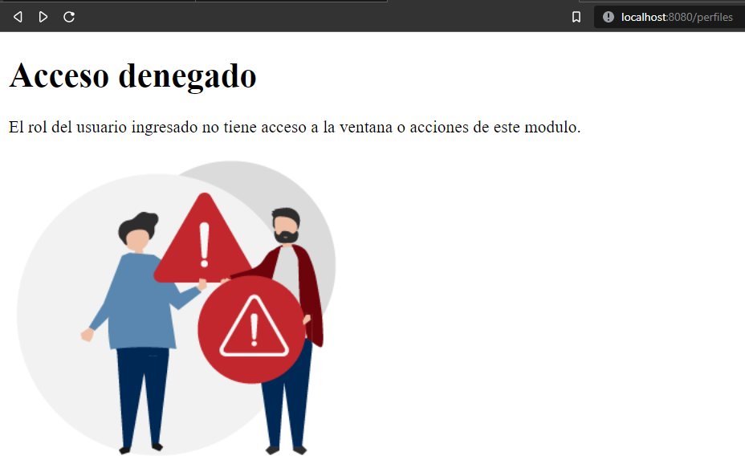

**Descripción**

Se muestra una interfaz capaz de mostrar información al usuario, en donde se refleja textualmente el Acceso Denegado a la acción que intenta ingresar. Esta ventana se despliega cuando el Rol del usuario no es el permitido para ingresar a sus acciones.

**Gestionar roles de los usuarios por acciones:** La funcionalidad debe permitir el control de acceso a las acciones de cada módulo, a través del registro de un cargo, puesto o rol especifico que se le asigna durante el procedimiento de la creación o registro del usuario final a la aplicación.

**RF-2.1 Definir rol usuario Administrador:** La funcionalidad debe ser capaz de permitir al usuario administrador el acceso o privilegios totales a todas las funcionalidades del sistema de todas las ventanas incluyendo todos los CRUD existentes en cada módulo. Además de tener una ventana exclusiva sobre el CRUD de registro de usuarios y perfiles del sistema.

**RF-2.3 Definir rol usuario convencional:** La funcionalidad debe ser capaz de permitir al usuario convencional el acceso o privilegios totales a las funcionalidades del sistema de las ventanas específicas de este rol incluyendo los CRUD existentes.

**RF-2.4 Definir rol usuario de consulta:** La funcionalidad debe ser capaz de permitir al usuario de consulta el acceso o privilegios de la visualización sobre todos los registros de los siguientes módulos o ventanas específicas de este rol.

**RF-2.4.1 Restringir acciones al usuario consulta:** La funcionalidad debe ser capaz de restringir al usuario de consulta el acceso a las acciones de registro, actualización o modificación y eliminación en cada módulo o pantalla existente en el sistema.

**Otras consideraciones**

## Funcionalidad de Mantenimiento de Perfiles por pantalla (RF-3)

**Prototipo**



**Descripción**

Se muestra una interfaz capaz de mostrar información al usuario, en donde se refleja textualmente el Acceso Denegado a la pantalla que intenta ingresar. Esta ventana se despliega cuando el Rol del usuario perteneciente a su perfil no es el permitido para ingresar al módulo o pantalla.

**Gestionar roles de los usuarios por pantalla:** La funcionalidad debe permitir el control de acceso a las visualizaciones de cada módulo, a través del registro de un cargo, puesto o rol especifico que se le asigna durante el procedimiento de la creación o registro del usuario final a la aplicación.

**RF-3.1 Restringir modulo perfiles al usuario convencional:** La funcionalidad debe ser capaz de restringir el acceso al módulo o ventana sobre la gestión de perfiles de la aplicación al usuario con el rol convencional en el perfil perteneciente al mismo.

**RF-3.2 Restringir modulo perfiles al usuario consulta:** La funcionalidad debe ser capaz de restringir el acceso al módulo o ventana sobre la gestión de perfiles de la aplicación al usuario con el rol de consulta en el perfil perteneciente al mismo.

**RF-3.3 Restringir modulo Usuarios al usuario convencional:** La funcionalidad debe ser capaz de restringir el acceso al módulo o ventana sobre la gestión de Usuarios de la aplicación al usuario con el rol de convencional en el perfil perteneciente al mismo.

**RF-3.4 Restringir modulo Usuarios al usuario consulta:** La funcionalidad debe ser capaz de restringir el acceso al módulo o ventana sobre la gestión de Usuarios de la aplicación al usuario con el rol de consulta en el perfil perteneciente al mismo.

**Otras consideraciones**

## Funcionalidad de Mantenimiento de Usuario (RF-4)

**Prototipo**

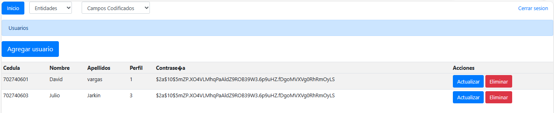

**Descripción**

**CRUD de Usuario:** El CRUD de Usuario debe permitir agregar, modificar o eliminar un usuario.

**RF-4.1** **Agregar Usuario:** El sistema debe permitir agregar información de un usuario del sistema, incluyendo su Cedula, Nombre, Apellidos, Perfil y Contraseña. El campo CI_Id debe ser Int e incrementable y único. El campo Cedula debe ser Varchar con tamaño 20, campo Nombre debe ser Varchar con tamaño 50, campo Apellidos debe ser Varchar con tamaño 50, campo perfil debe ser Int tamaño 11, campo Contraseña debe ser Varchar tamaño 60. Teniendo en cuenta que ningun campo puede ser nulo. De igual manera la contraseña debe ser encriptada.

**RF-4.2** **Modificar Usuario:** El sistema debe permitir modificar la información registrada anteriormente en el campo Cedula, Nombre, Apellidos, Perfil y Contraseña.

**RF-4.3** **Eliminar Usuario:** El sistema debe permitir eliminar la información de un Usuario, ésta debe ser identificada por medio del campo CI_Id. Al eliminar la información del CI_Id, también se deben eliminar todos los campos asociados, incluyendo Cedula, Nombre, Apellidos, Perfil y Contraseña.

**Otras consideraciones**

**RNF-4.1**. El sistema debe tener una interfaz fácil de utilizar para registrar, actualizar, eliminar y un Usuario.

**RNF-4.2.** El sistema debe alertar cuando se requiera un campo obligatorio según las restricciones que se establezcan.

## Funcionalidad de Mantenimiento de Imputado (RF-5)

**Prototipo**

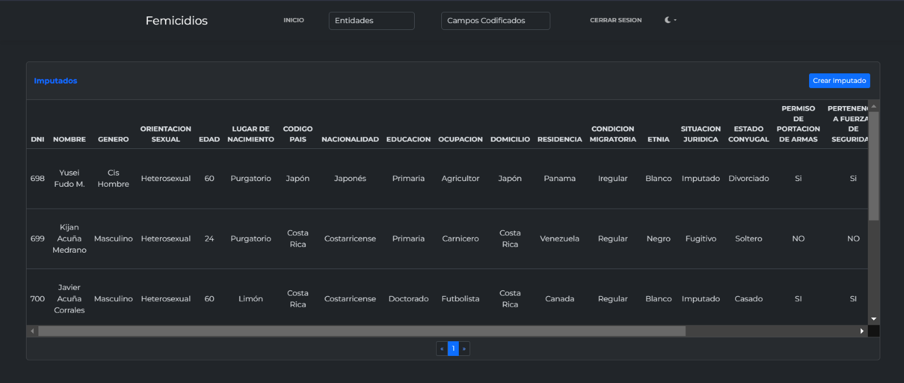  
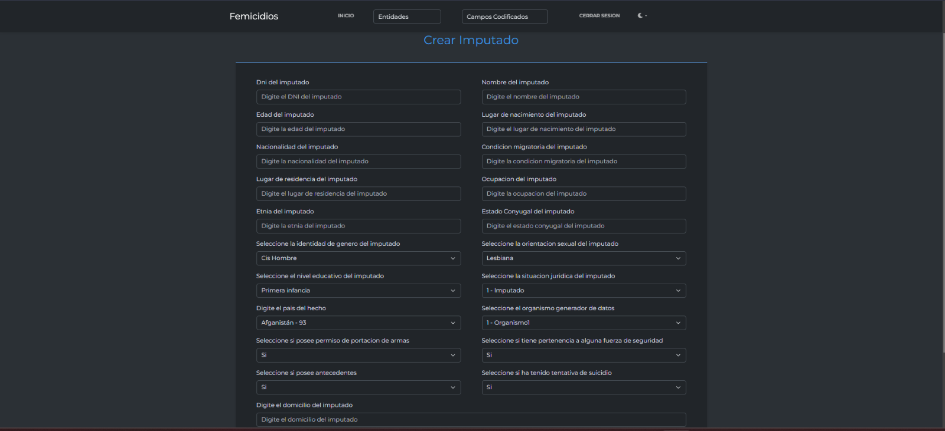

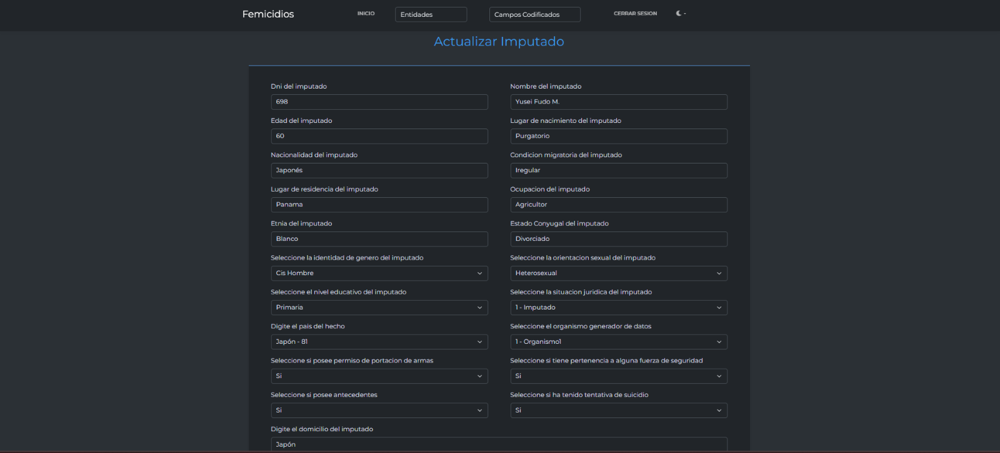

**Descripción**

Este módulo se encarga de agregar, actualizar, mostrar y eliminar a las personas calificadas como imputadas de un femicidio.

**5.1 Insertar persona imputada:** Insertar, por medio de un formulario, a la persona imputada los datos necesarios como lo son: DNI, nombre completo, género, orientación sexual, edad, lugar de nacimiento, nivel de educación, domicilio, lugar de residencia, discapacidad, condición migratoria, etnia, medidas de protección, denuncias previas, hijos, organismo generador y código del país en la base de datos.

**5.2 Editar persona imputada:** Editar los datos almacenados en la base de datos de la persona imputada ya sea: DNI, nombre completo, género, orientación sexual, edad, lugar de nacimiento, nivel de educación, domicilio, lugar de residencia, discapacidad, condición migratoria, etnia, medidas de protección, denuncias previas, hijos, organismo generador y código del país en la base de datos.

**5.3 Eliminar persona imputada:** Eliminar los datos almacenados en la base de datos de la persona imputada ya sea: DNI, nombre completo, género, orientación sexual, edad, lugar de nacimiento, nivel de educación, domicilio, lugar de residencia, discapacidad, condición migratoria, etnia, medidas de protección, denuncias previas, hijos, organismo generador y código del país en la base de datos.

**5.4 Mostrar personas imputadas:** desplegar todos los datos de las personas imputadas registradas en la base de datos. Se muestra la siguiente información: DNI, nombre completo, género, orientación sexual, edad, lugar de nacimiento, nivel de educación, domicilio, lugar de residencia, discapacidad, condición migratoria, etnia, medidas de protección, denuncias previas, hijos, organismo generador y código del país en la base de datos.

**Otras consideraciones**

**5.1 Filtrar personas imputadas:**

**5.1.1 Filtrar por DNI:** se filtran a las personas imputadas en una tabla por medio de su DNI.

**5.2 Botón “agregar hecho”:** el botón se encarga de agregar un hecho y asociarlo a la persona imputada elegida.

**5.3 Botón “agregar hecho”:** el botón se encarga de mostrar los hechos de la persona imputada elegida.

## Funcionalidad de Mantenimiento de Victima (RF-6)

**Prototipo**

**Descripción**

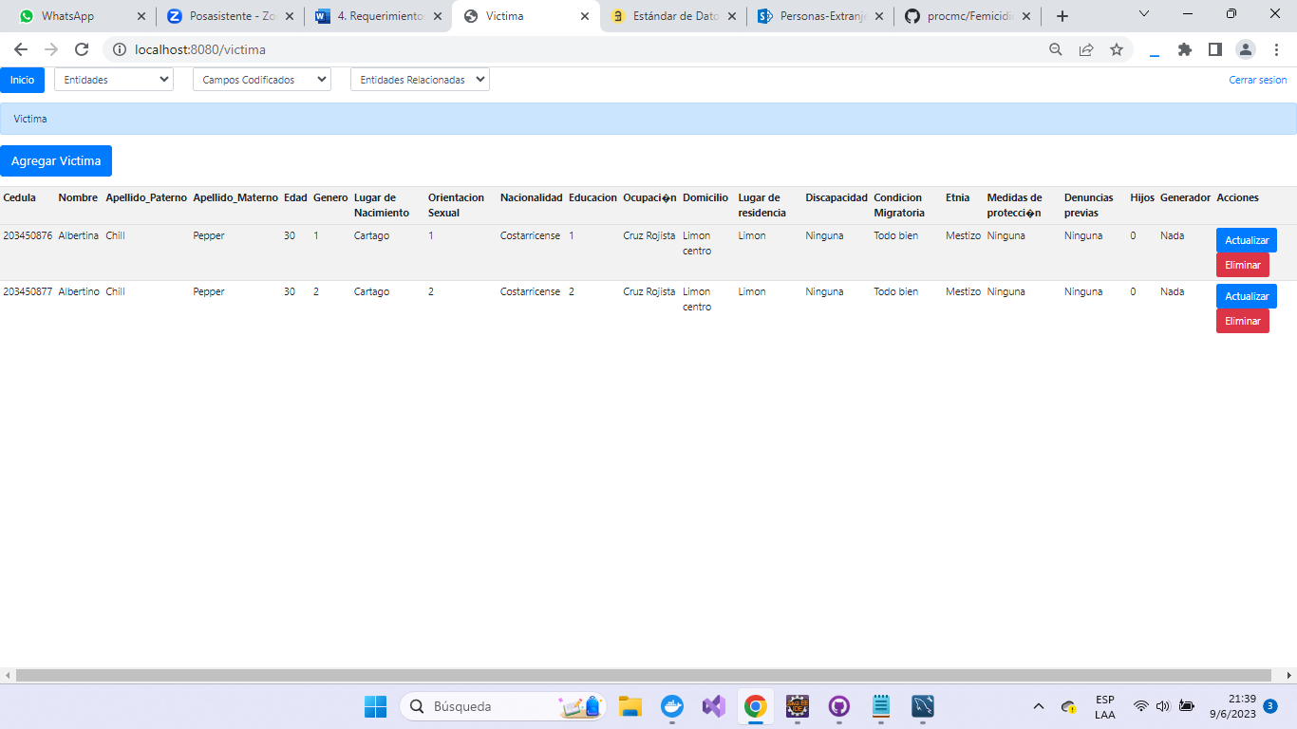

Esta interfaz permite realizar las acciones de agregar nueva víctima, actualizar víctima, eliminar víctima, así como muestra todas las victimas registradas

Modulo Victima

RF-6 CRUD Víctima: Este CRUD debe permitir agregar víctima, actualizar datos de la víctima, eliminar víctima y buscar víctima, así como acceder a los datos de víctima.

RF-6.1 Agregar Víctima: El sistema le permitirá al usuario agregar una nueva víctima, haciendo un registro de sus variables según el estándar de datos de femicidios versión beta, las variables a registrar son: DNI identificador único de la víctima en el sistema, nombre completo: Primer nombre, Apellido Paterno, Apellido Materno, organismo generador, hijos , denuncias previas, medidas de proteccion, etnia, condicion migratoria, discapacidad, domicilio,nivel educativo,etnia genero según lista de códigos: 1-Cis Hombre,2-Cis Mujer,3-No binario,4-Otro,5- Se desconoce,6-Mujer trans,7-Hombre trans; orientación sexual según lista de códigos: 1-Lesbiana,2-Gay,3-Heterosexual,4-Bisexual,5-Asexual,6-Otro y 7-Se desconoce, edad de la víctima al momento de cometerse el hecho y lugar de nacimiento.

RF-6.2 Actualizar datos Víctima: El sistema le permitirá al usuario realizar actualizaciones a los datos de la víctima respetando la definición de la variable a modificar y el listado de códigos, en DNI identificador único de la víctima en el sistema, nombre completo: Primer nombre, Apellido Paterno, Apellido Materno, organismo generador, hijos , denuncias previas, medidas de proteccion, etnia, condicion migratoria, discapacidad, domicilio,nivel educativo,etnia genero según lista de códigos: 1-Cis Hombre,2-Cis Mujer,3-No binario,4-Otro,5- Se desconoce,6-Mujer trans,7-Hombre trans; orientación sexual según lista de códigos: 1-Lesbiana,2-Gay,3-Heterosexual,4-Bisexual,5-Asexual,6-Otro y 7-Se desconoce, edad de la víctima al momento de cometerse el hecho y lugar de nacimiento.

RF-6.3 Eliminar Víctima: El sistema le permitirá al usuario realizar la eliminación de una víctima y todas sus variables asociadas, el sistema debe mostrar una alerta indicando al usuario que esta acción es irreversible, solicitar confirmación al usuario del proceso de eliminación de víctima y realizar la eliminación.

**Otras consideraciones**

## Funcionalidad de Mantenimiento de Hecho (RF-7)

**Prototipo**

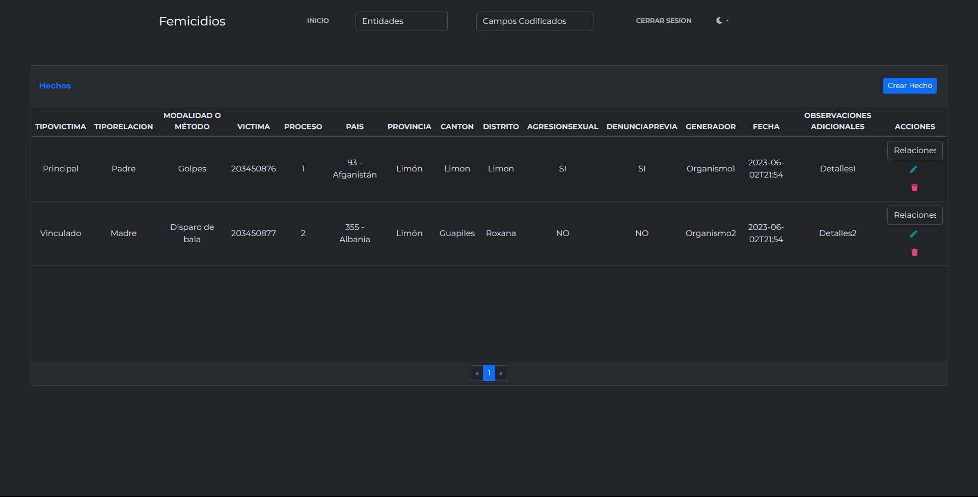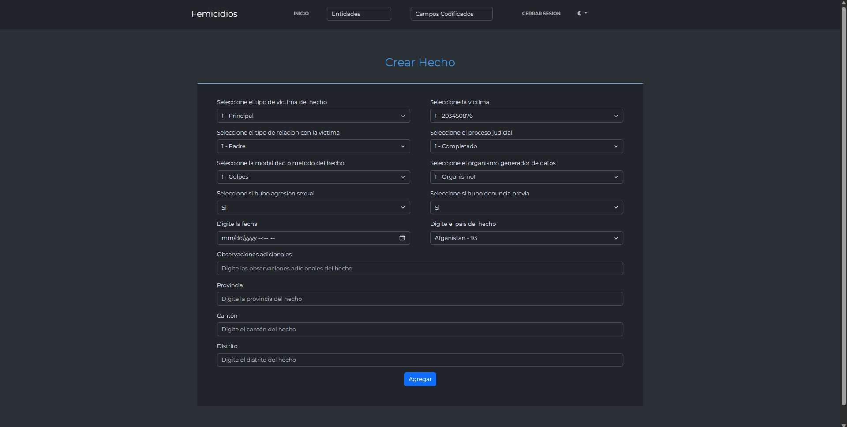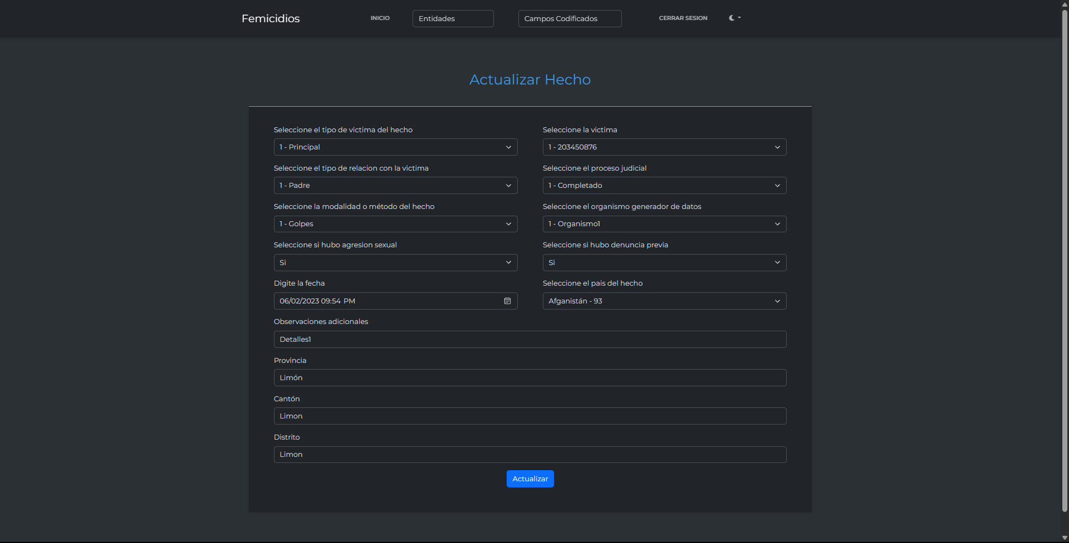

**Descripción**

Módulo hecho encargado de crear, actualizar, eliminar todos los hechos posibles, además de contar con diferentes acciones para las relaciones con la entidad organismo e imputado

Módulo hecho

RF-7 Gestionar Hechos: Tabla de hechos registrados en la base de datos donde se puede acceder mediante botones a las diferentes funcionalidades {btnCrearHecho, btnActualizarHecho, btnEliminarHecho y sus diferentes acciones}.

RF-7.1 Creación de hechos: Debe de haber un formulario de creación con los campos correspondientes a la entidad hecho {Lugar del hecho, tipo Victima, tipo Relación, modalidad} (Se debe de asegurar que el formulario no se ejecute con los campos vacíos.

RF-7.1.1. Registro de tipo Víctima: El formulario de creación del hecho debe de permitir seleccionar el tipo de víctima de una lista desplegable el tipo de víctima del Hecho. (Obtener la codificación de observación de tipo de víctima {Principal, Vinculado}).

RF-7.1.2. Registro de tipo Relación: El formulario de creación del hecho debe permitir seleccionar el tipo de relación entre víctima y el imputado. (Obtener la codificación de observación de tipo de víctima (Obtener la codificación de observación de tipo de relación {Padre, Madre, Padrastro, Madrastra, Tutor/a, Esposo/a, Concubino/a, Novio/a, Amante, Pareja Anterior, Pariente, Laboral, Conocido/a, Amigo, Otro Transgresor, Autoridad, Desconocido/a, Se desconoce})

RF-7.1.3. Registro de modalidad: El formulario de creación del hecho debe permitir seleccionar la modalidad del hecho que significa la existencia o no de armas de cualquier tipo u objetos. (Obtener la codificación de observación de tipo de modalidad {Golpes. Disparo de bala, Apuñalamiento, Quemaduras, Asfixia, Ahogamiento, Taladramiento, Estrangulamiento, Otros medios, Se desconoce}).

RF-7.1.4. Registro de id Victima: El formulario de creacion de hecho debe permitir seleccionar la id de la victima del hecho previamente registrado.

RF-7.1.5. Registro de id proceso: El formulario de creación de hecho debe permitir seleccionar la id del proceso judicial previamente registrado.

RF-7.1.6. Registro del pais del hecho: El formulario de creación de hecho debe permitir ingresar el país del hecho.

RF-7.1.7. Registro de agresión sexual: El formulario de creación de hecho debe permitir indicar si hubo o no agresión sexual.

RF-7.1.8. Registro de denuncia previa: El formulario de creación de hecho debe permitir indicar si hay denuncia previa o no.

RF-7.1.9. Registro de organismo generador de datos: El formulario de creación de hecho debe permitir seleccionar la id del organismo generador de datos previamente registrado.

RF-7.1.10. Registro de detalles: El formulario de creación de hecho debe permitir registrar detalles del hecho.

RF-7.1.11. Registro de fecha: El formulario de creación de hecho debe permitir registrar la fecha del hecho.

RF-7.1.12. Registro de la provinciadel hecho: El formulario de creación de hecho debe permitir ingresar la provincia del hecho.

RF-7.1.13. Registro del distrito del hecho: El formulario de creación de hecho debe permitir ingresar el distrito del hecho.

RF-7.1.14. Registro del Canton del hecho: El formulario de creación de hecho debe permitir ingresar el canton del hecho.

RF-7.2 Actualizar Hechos: Debe de haber un formulario de actualización con los campos correspondientes a la entidad hecho {Lugar del hecho, tipo Víctima, tipo Relacion, modalidad}.

RF-7.2.1. Actualizar tipo Víctima: El formulario de actualización del hecho debe de permitir seleccionar el tipo de víctima de una lista desplegable el tipo de víctima del Hecho. (Obtener la codificación de observación de tipo de víctima {Principal, Vinculado}).

RF-7.2.2. Actualizar tipo Relación: El formulario de actualización del hecho debe permitir seleccionar el tipo de relación entre víctima y el imputado. (Obtener la codificación de observación de tipo de víctima (Obtener la codificación de observación de tipo de relación {Padre, Madre, Padrastro, Madrastra, Tutor/a, Esposo/a, Concubino/a, Novio/a, Amante, Pareja Anterior, Pariente, Laboral, Conocido/a, Amigo, Otro Transgresor, Autoridad, Desconocido/a, Se desconoce})

RF-7.2.3. Actualizar de modalidad: El formulario de actualización del hecho debe permitir seleccionar la modalidad del hecho que significa la existencia o no de armas de cualquier tipo u objetos. (Obtener la codificación de observación de tipo de modalidad {Golpes. Disparo de bala, Apuñalamiento, Quemaduras, Asfixia, Ahogamiento, Taladramiento, Estrangulamiento, Otros medios, Se desconoce}).

RF-7.2.4. actualización de id Victima: El formulario de actualización de hecho debe permitir seleccionar la id de la victima del hecho previamente registrado.

RF-7.2.5. actualización de id proceso: El formulario de actualización de hecho debe permitir seleccionar la id del proceso judicial previamente registrado.

RF-7.2.6. actualización del pais del hecho: El formulario de actualización de hecho debe permitir ingresar el país del hecho.

RF-7.2.7. actualización de agresión sexual: El formulario de actualización de hecho debe permitir indicar si hubo o no agresión sexual.

RF-7.2.8. actualización de denuncia previa: El formulario de actualización de hecho debe permitir indicar si hay denuncia previa o no.

RF-7.2.9. actualización de organismo generador de datos: El formulario de actualización de hecho debe permitir seleccionar la id del organismo generador de datos previamente registrado.

RF-7.2.10. Actualización de detalles: El formulario de actualización de hecho debe permitir registrar detalles del hecho.

RF-7.2.11. Actualización de fecha: El formulario de actualización de hecho debe permitir registrar la fecha del hecho.

RF-7.2.12. actualización de la provincia del hecho: El formulario de actualización de hecho debe permitir ingresar la provincia del hecho.

RF-7.2.13. actualización del distrito del hecho: El formulario de actualización de hecho debe permitir ingresar el distrito del hecho.

RF-7.2.14. actualización del canton del hecho: El formulario de actualización de hecho debe permitir ingresar el canton del hecho.

RF-7.3 Eliminar Hechos: Debe de eliminarse el hecho seleccionado.

RF 7.4 Crear Bitácora de Hechos

RF-7.4.1 Crear Bitácora Con los campos {Usuario, fecha e información sensible}

**Otras consideraciones**

## Funcionalidad de Mantenimiento de Lugar (RF-8)

**Prototipo**

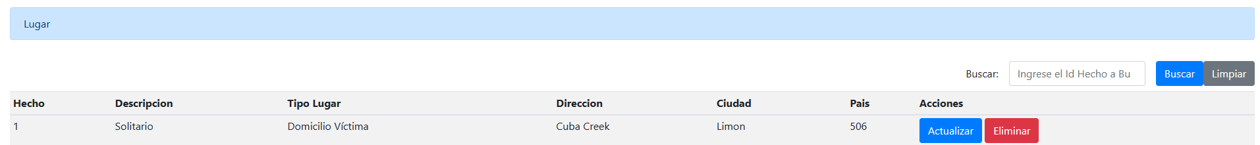

**Descripción**

Se muestra una interfaz capaz de desplegar una tabla de con los lugares de un hecho en específico y que se encuentran registrados en la base de datos, en donde cada registro tiene sus botones de acciones los cuales son actualizar y eliminar el lugar de un hecho. Por último, se muestra un título con el nombre de la interfaz y un botón que genera una acción de agregar un nuevo lugar del hecho seleccionado.

**Prototipo**  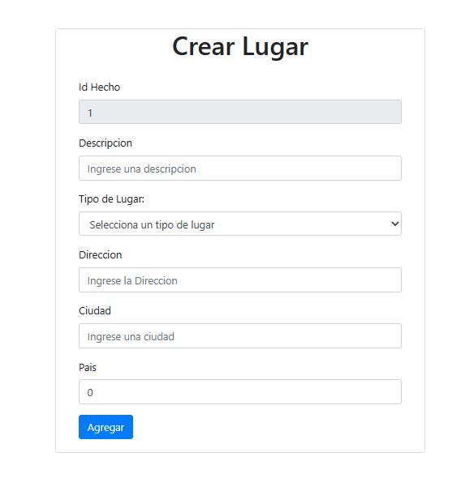

**Descripción**

Se muestra una interfaz capaz de desplegar un formulario a completar con las propiedades necesarias para registrar un Lugar de un Hecho en específico, tales como: Descripción, Tipo de Lugar, Dirección, Ciudad, País.

**Prototipo**

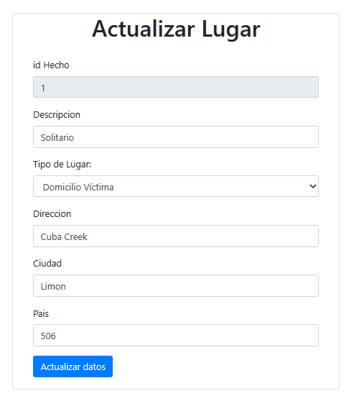

**Descripción**

Se muestra una interfaz capaz de desplegar un formulario a completar con las propiedades necesarias para editar un Lugar de un Hecho en específico y que se encuentra registrado en el sistema, tales como: Descripción, Tipo de Lugar, Dirección, Ciudad, País.

**RF-8.1 CRUD de lugar:** El CRUD de lugar debe permitir agregar, modificar, eliminar o buscar un lugar de un femicidio.

**RF-8.1.1 Agregar Lugar:** El sistema debe permitir agregar información de un lugar de un femicidio, incluyendo su id Código, id hecho, descripción, tipo de lugar, dirección, ciudad y país. El campo de id código debe ser la llave primaria. El campo id Hecho debe ser un número de identificación válido, donde ya esté registrado el hecho y único para cada hecho. El campo de descripción debe permitir ingresar información detallada del lugar. El campo de tipo de lugar debe permitir seleccionar entre opciones predefinidas en el sistema y Tipo de Lugar según lista de códigos. El campo de dirección debe ser una dirección completa y válida. La ciudad y país deben ser ingresados de manera correcta y existentes, con la restricción de que estos datos deben ser información donde fue cometido el femicidio.

**RF-8.1.1.1 Agregar Lugar Por Modulo de Hecho:** El sistema debe permitir agregar información de un lugar de un femicidio, incluyendo su id Código, id hecho, descripción, tipo de lugar, dirección, ciudad y país. El campo de id código debe ser la llave primaria. El campo id Hecho debe ser un número de identificación válido, donde ya esté registrado el hecho y único para cada hecho. El campo de descripción debe permitir ingresar información detallada del lugar. El campo de tipo de lugar debe permitir seleccionar entre opciones predefinidas en el sistema y Tipo de Lugar según lista de códigos. El campo de dirección debe ser una dirección completa y válida. La ciudad y país deben ser ingresados de manera correcta y existentes, con la restricción de que estos datos deben ser información donde fue cometido el femicidio.

**RF-8.1.2 Modificar Lugar:** El sistema debe permitir modificar la información de lugar de un femicidio registrado mediante su id Código, incluyendo su descripción, tipo de lugar, dirección, ciudad y país. El campo de descripción debe permitir modificarla información detallada anteriormente sobre el lugar del femicidio de la víctima. El campo de tipo de lugar debe permitir seleccionar alguna otra opción entre las predefinidas en el sistema y Tipo de Lugar según lista de códigos. El campo de dirección debe ser una dirección completa y válida. La ciudad y país deben ser modificados de manera correcta y siguiendo las restricciones del sistema (información donde fue cometido el femicidio).

**RF-8.1.3 Eliminar Lugar:** El sistema debe permitir eliminar la información de un lugar donde fue cometido un femicidio, esta debe ser identificada por su id Código. Al eliminar la información del lugar del femicidio, también se deben eliminar todos los campos asociados, incluyendo id hecho, descripción, tipo de lugar, dirección, ciudad y país.

**RF-8.1.4 Buscar Lugar:** El sistema debe permitir buscar información de un femicidio registrado, mediante el id Hecho. La búsqueda debe devolver todos los resultados que coincidan con los criterios de búsqueda especificados anteriormente.

**Otras consideraciones**

**RNF-8.2 CRUD de lugar:**

**RNF-8.2.1.** El sistema debe tener una interfaz fácil de usar y entender (intuitiva) para registrar, modificar, consultar y eliminar el lugar de un femicidio.

**RNF-8.2.2.** El sistema debe ser capaz de almacenar una gran cantidad de datos de lugar y responder rápidamente a las acciones solicitadas por el usuario.

**RNF-8.2.3** El sistema debe garantizar la confidencialidad la integridad y la disponibilidad de los datos mediante un manejo seguro de usuarios y sus privilegios, dependiendo del usuario pueda realizar alguna opción en los datos de lugar.

## Funcionalidad de Mantenimiento de Organismo (RF-9)

**Prototipo**

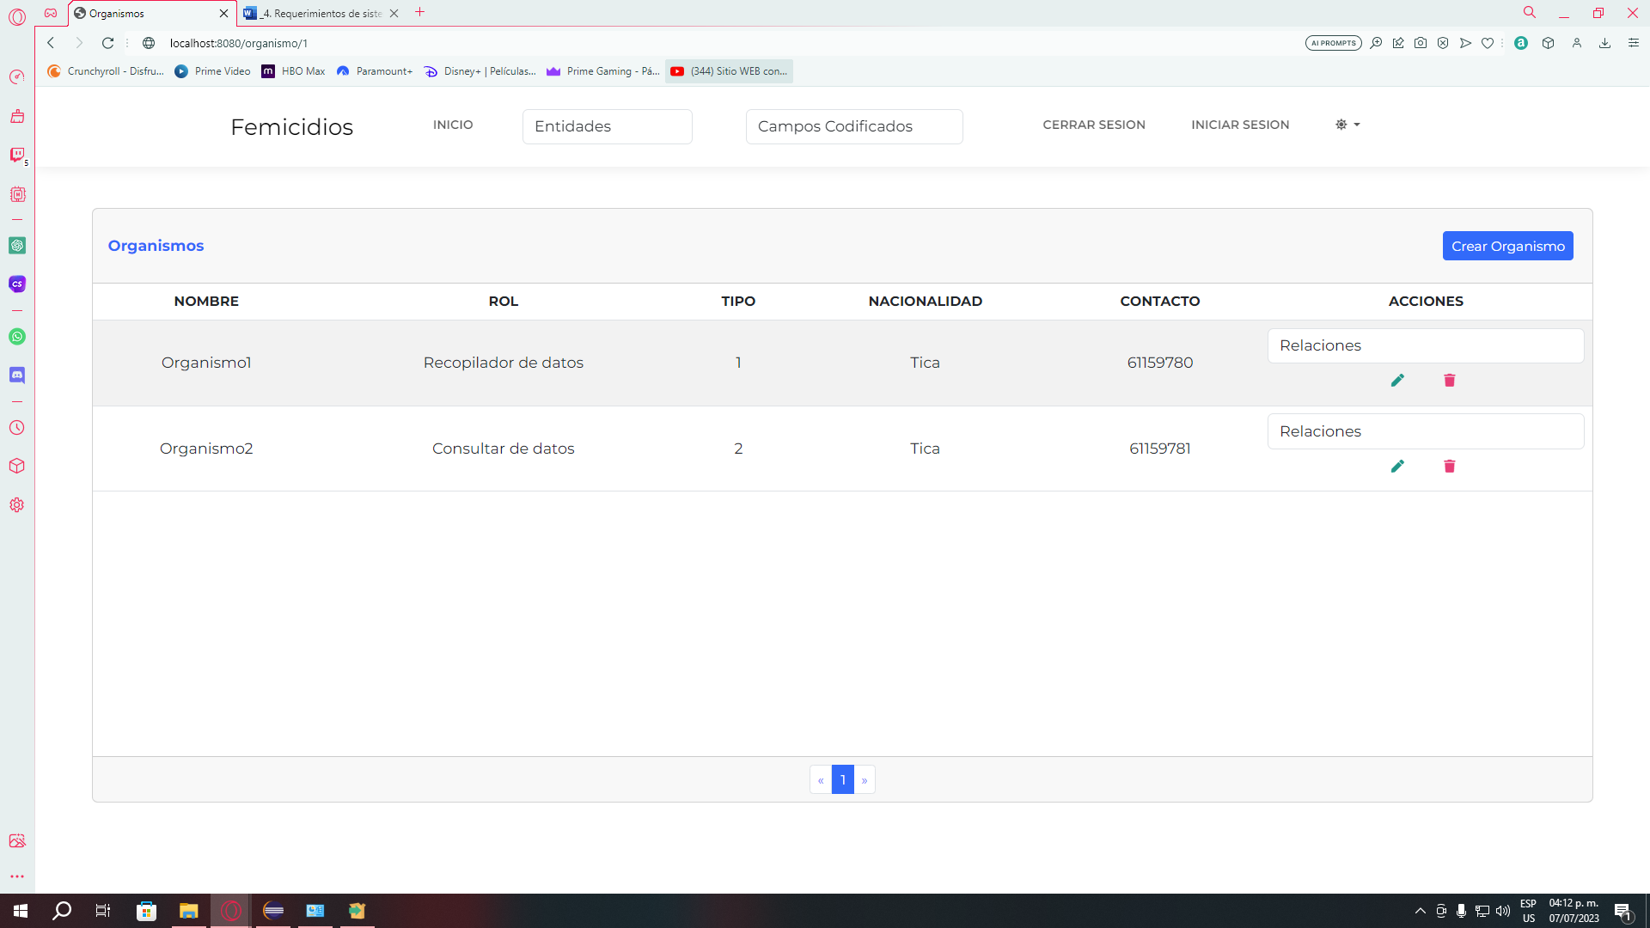

**Descripción**

Este módulo se encarga de visualizar, agregar, modificar y eliminar organismos de las tables de la base de datos.

**Prototipo**

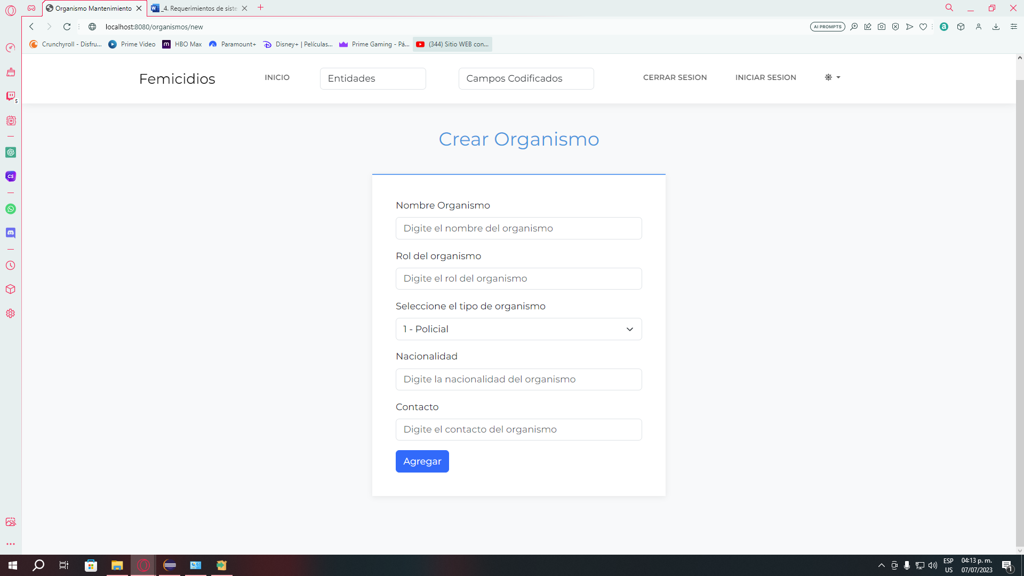

**Descripción**

Este módulo se encarga de mostrar el crud de crear un organismo y agregarlo al sistema.

**Prototipo**

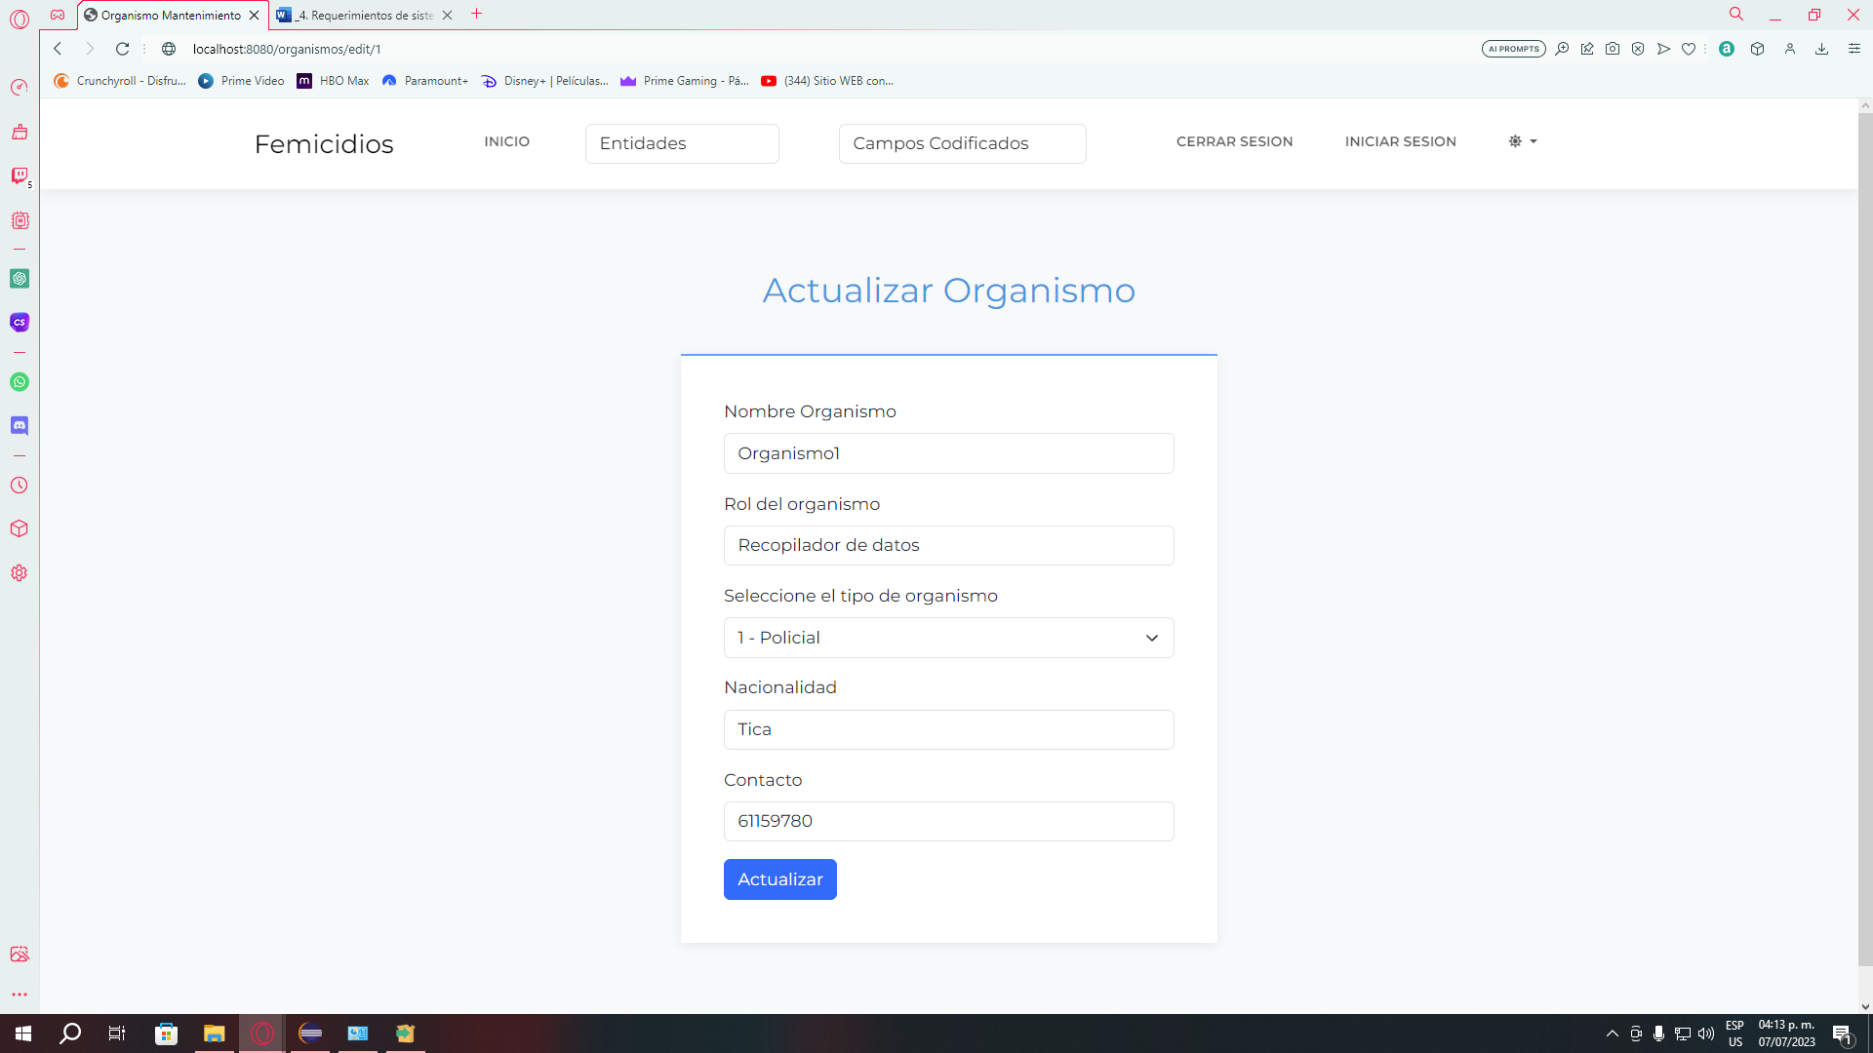

**Descripción**

Este módulo se encarga de mostrar el crud de actualizar un organismo y permite recibir datos de uno existente mediante la selección por id y alterar sus datos para agregarlos al sistema sobrescribiendo los previos.

**RF-7 CRUD de organismos:** Formulario encargado de agregar, modificar, eliminar y buscar datos.

**RF-7.1 Agregar un Organismo:** El sistema debe permitir al usuario agregar un organismo al sistema mediante campos de texto. El sistema recibirá datos y propiedades como el nombre del organismo donde se generan los datos (nombre), el tipo de organismo según lista de códigos (tipoOrganismo), el rol de la persona dentro del organismo que captura los datos (rol) y el contacto de la organización o persona (contacto).

**RF-7.2 Modificar un Organismo:** El sistema debe permitir al usuario modificar los datos y propiedades de un organismo. El sistema habilitará los campos donde se podrán modificar los datos del organismo seleccionado. Los campos de textos que se habilitaran son los de: El nombre del organismo donde se generan los datos (nombre), el tipo de organismo según lista de códigos (tipoOrganismo), el rol de la persona dentro del organismo que captura los datos (rol) y el contacto de la organización o persona (contacto).

**RF-7.3 Eliminar un Organismo:** El sistema debe permitir eliminar de manera conjunta los datos de un organismo seleccionado. De acuerdo al organismo seleccionado se eliminarán los datos del nombre del organismo donde se generan los datos (nombre), el tipo de organismo según lista de códigos (tipoOrganismo), el rol de la persona dentro del organismo que captura los datos (rol) y el contacto de la organización o persona (contacto) del organismo seleccionado.

**RF-7.4 Filtrar un Organismo:** El sistema debe permitir buscar los datos de un organismo por medio del filtro, se debe mostrar los datos del organismo filtrado por medio del nombre del organismo.

**Otras consideraciones**

**RNF-6. CRUD de Organismo:**

**RNF-6.1.** El sistema debe tener una interfaz amigable a la vista y comprensión del usuario para poder registrar, modificar, consultar y eliminar un organismo.

**RNF-6.2.** El sistema debe solventar las necesidades del usuario de manera efectiva y ser capaz de cargar una gran cantidad de datos sin que la misma colapse.

**RNF-6.3** Él debe respaldar la privacidad de los datos limitando el acceso de los mismo de acuerdo a los roles existentes.

## Funcionalidad de Mantenimiento de Proceso Judicial (RF-10)

**Prototipo**

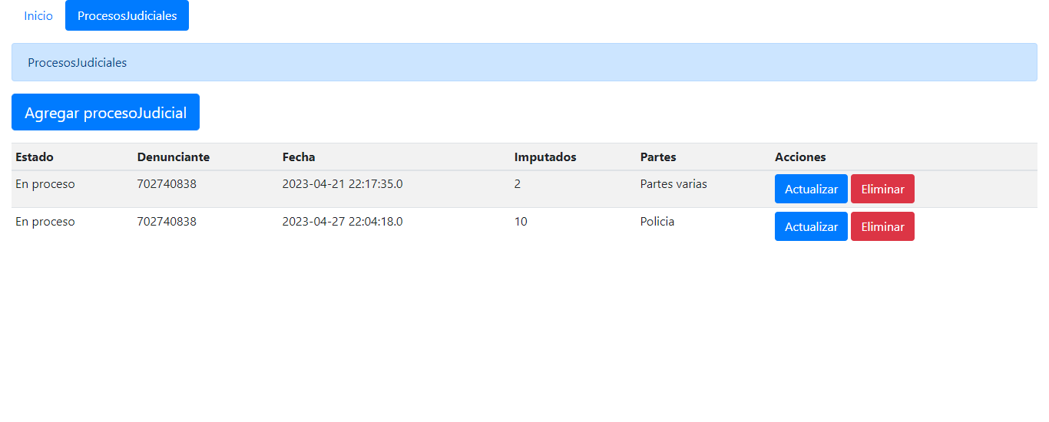

**Descripción**

Este módulo se encarga de visualizar, agregar, modificar y eliminar los procesos judiciales almacenados en la tabla de la base de datos correspondiente.

**RF-8 Gestionar Procesos Judiciales:** Tabla de Procesos Judiciales registrados en la base de datos en donde se puede acceder mediante botones a las diferentes funcionalidades {btnCrearProcesoJudicial, btnActualizarProcesoJudicial, btnEliminarProcesoJudicial, btnFiltroProcesoJudicial}.

**RF-8.1 Creación de Procesos Judiciales:** Debe de haber un formulario de creación con los campos correspondientes a la entidad Proceso Judicial {Estado, denunciante, PersonasImputadas, partesIntervenientes}.

**RF-8.2 Actualizar Procesos Judiciales:** Debe de haber un formulario de actualización con los campos correspondientes a la entidad Proceso Judicial {Estado, denunciante, PersonasImputadas, partesIntervenientes}

**RF-8.2.1 Actualizar estado del proceso Judicial:** El formulario de actualización del proceso judicial debe de permitir actualizar el estado del proceso mediante una lista desplegable.

**RF-8.2.2. Actualizar al denunciante:** El formulario de actualización del proceso judicial debe permitir actualizar el DNI del denunciante del caso.

**RF-8.2.3. Actualizar Personas Imputadas:** El formulario de actualización del proceso judicial debe permitir actualizar la cantidad de personas imputadas en el proceso judicial.

**RF-8.2.4. Actualizar Partes Intervinientes:** El formulario de actualización del proceso judicial debe permitir actualizar a las partes intervinientes del proceso judicial.

**RF-8.3 Eliminar Procesos Judiciales:** Debe de salir un mensaje de alerta para confirmar la eliminación del Proceso Judicial, Además de verificar que el proceso Judicial sea cancelado o terminado para poder ser eliminado.

**RF-7.4 Filtrar Procesos Judiciales:** {Estado, denunciante, FechaApertura, PersonasImputadas, partesIntervenientes}

**RF-7.4.1 Filtrar por id de proceso judicial:** En la tabla con todos los procesos judiciales debe de estar la opción mediante un campo el ingreso de una id para filtrar / buscar el proceso.

**RF-7.4.2 Filtrar por estado de proceso judicial:** En la tabla con todos los procesos judiciales debe de estar la opción mediante un campo el ingreso de algun estado (Iniciado, en ejecución o finalizado) para filtrar los procesos.

**RF-7.4.2. Filtrar/buscar por denunciante:** En la tabla con todos los procesos juiciales debe de estar la opción mediante un campo el DNI del denunciante del proceso judicial.

**RF-7.4.3. Filtrar por Fecha Apertura:** En la tabla con todos los procesos judiciales debe de estar la opción mediante un calendario para seleccionar la fecha por la cual filtrar los procesos judiciales.

**Otras consideraciones**

## Funcionalidad de Mantenimiento de relación con la victima (RF-11)

**Prototipo**

**Descripción**

**Otras consideraciones**

## Funcionalidad de Mantenimiento de Identidad de Género (RF-12)

**MICHAEL**

**Prototipo**

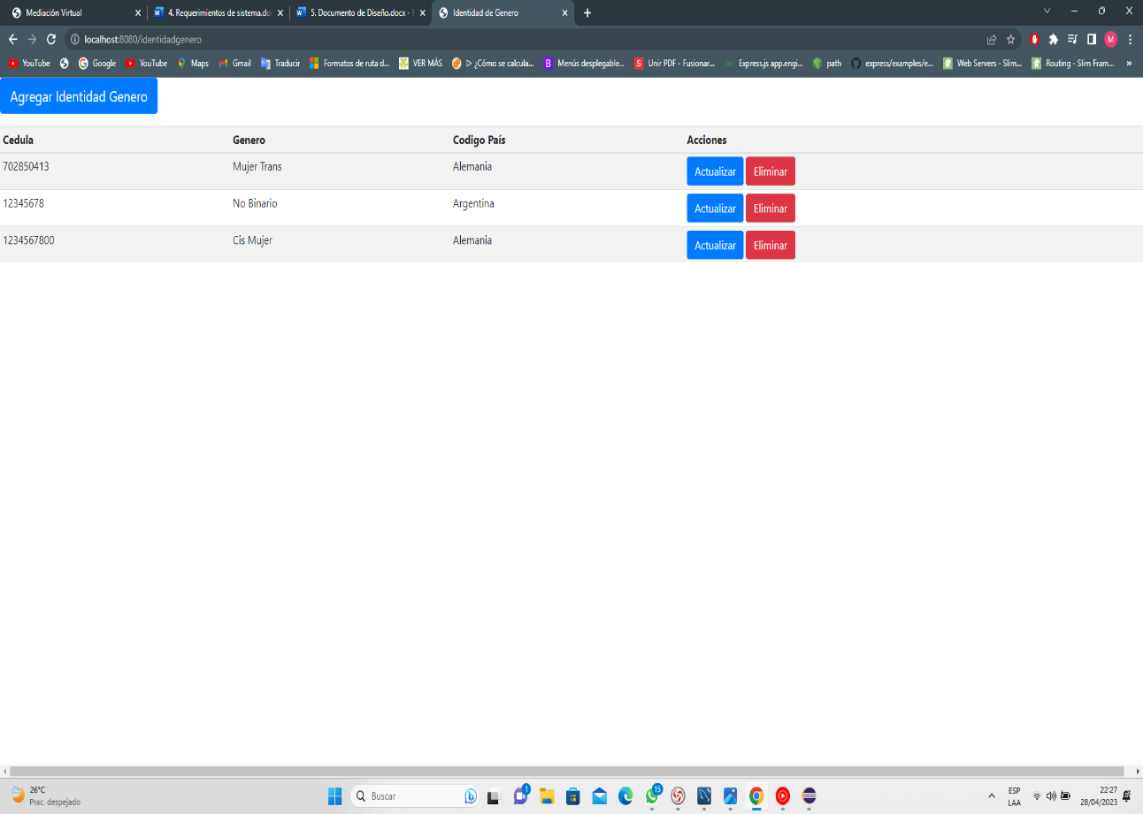

**Descripción**

En esta ventana puede ver los datos con respondiente dewa identidad de género de cada persona agregada por medio por cedula.

En este caso puede actualizar y eliminar.

**Otras consideraciones**

En esta interfaztrae datos de tres tablas la cual donde se agrega esta ligada con las otras dos que son países y identidad de género estándar.

**Prototipo**

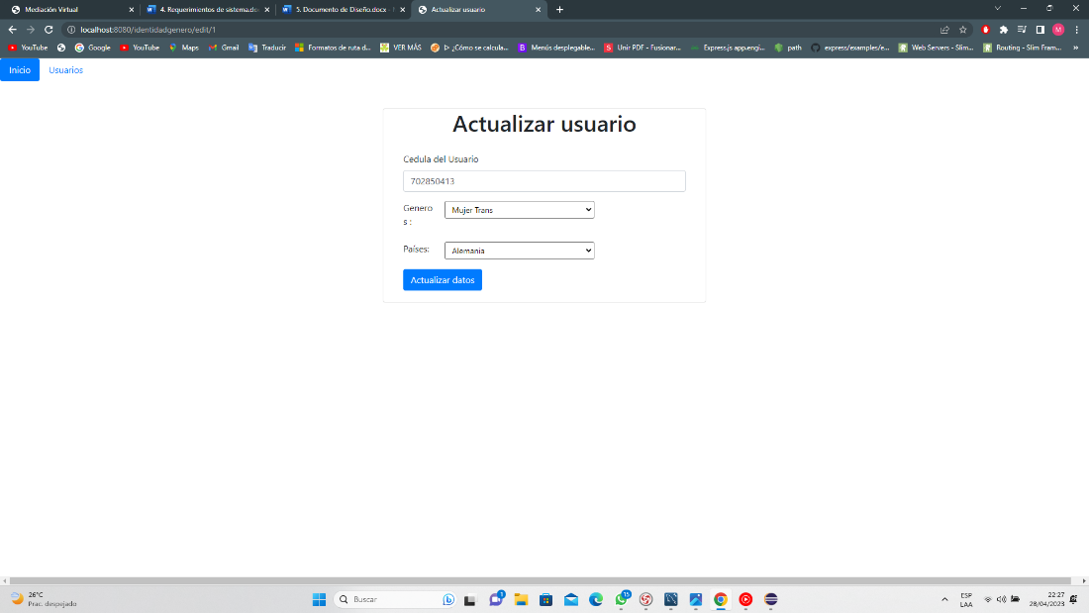

**Descripción**

En esta opción podemos actualizar lo que es la identidad de género del usuario

Por medio de la lista despegables y la cedula

**Otras consideraciones**

## Funcionalidad de Mantenimiento de Modalidad (RF-13)

**Prototipo**

C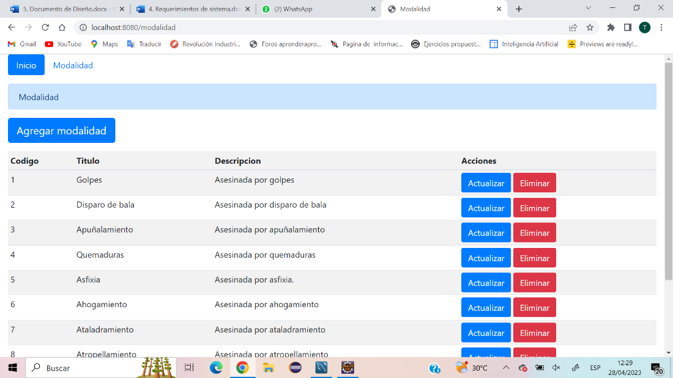

**Descripción:** Este prototipo de cabina tiene como objetivo mostrar al usuario los tipos de modalidades, agregar una nueva modalidad, actualizar una modalidad ya existente y eliminar una modalidad ya existente. Consta de una tabla con 4 campos código, titulo, descripción, y acciones. La acción del botón de eliminar permitirá que al ser presionado hará que los datos se actualicen en la base de datos de la tabla modalidad (ta_modalidades) y se registrará en la tabla de bitácora.

**Prototipo**

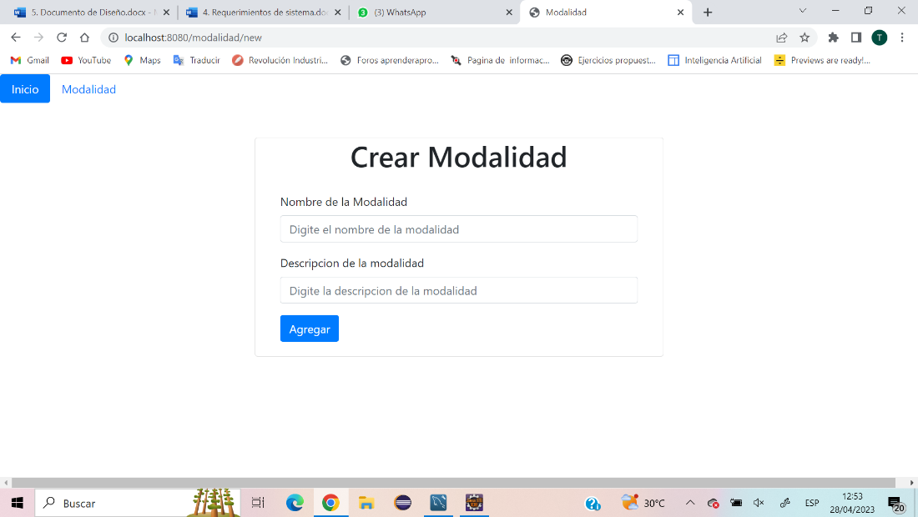

**Descripción:** Este prototipo de cabina permite crear nuevos tipos de modalidades al sistema, consta de un formulario con 2 campos título y descripción, además del botón de guardar que, al ser presionado hará que los datos se registren en la base de datos de la tabla modalidad (ta_modalidades).

**Prototipo**

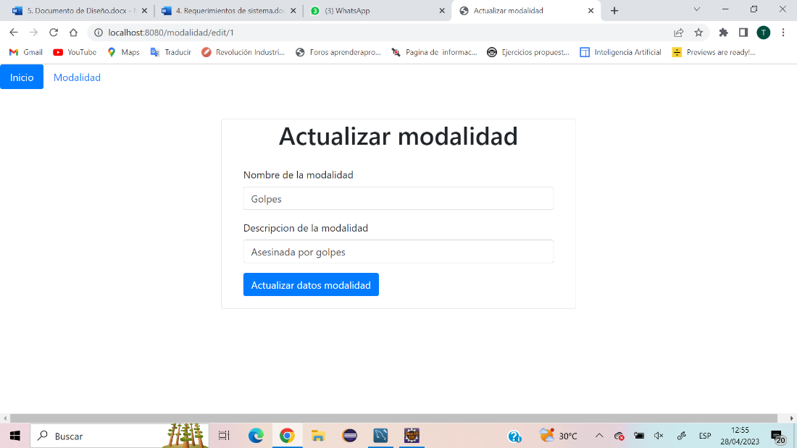

**Descripción:** Este prototipo de cabina permite actualizar modalidades ya existentes en el sistema, consta de un formulario con 2 campos título y descripción, además del botón de actualizar que, al ser presionado hará que los datos se actualicen en la base de datos de la tabla modalidad (ta_modalidades).

**Gestionar Modalidad:** El CRUD de la funcionalidad de modalidad debe permitir crear, editar, eliminar, buscar o exportar la modalidad de un hecho ocurrido en un femicidio.

**RF-13.1 Agregar Modalidad:** El sistema debe permitir agregar información del tipo de modalidad de un hecho ocurrido en un femicidio, incluyendo los campos de código, título y descripción. El campo código debe ser un campo único para cada modalidad este será el campo primario de la clase. El campo de descripción debe permitir ingresar información detallada del tipo de modalidad ocurrida en el hecho. El campo de título debe permitir introducir el nombre del tipo de modalidad ocurrida en el hecho.

**RF-13.2 Editar Modalidad:** El sistema debe permitir modificar las variables código, título y descripción del tipo de modalidad registrado. El campo descripción debe permitir modificar la información detallada anteriormente sobre el tipo de modalidad ocurrida en el hecho. El campo título debe permitir modificar el nombre del tipo de modalidad ocurrida en el hecho ya registrado. El campo de código debe permitir modificar el número de código que poseerá el nombre de la modalidad del hecho.

**RF-13.3 Eliminar modalidad:** El sistema debe permitir eliminar el tipo de modalidad de un hecho, esta debe ser identificada por su número de código de modalidad. Al eliminar la información del tipo de modalidad de un hecho, también se deben eliminar todos los campos asociados, incluyendo descripción, código y nombre.

**Otras consideraciones**

**RNF-13.1.** La funcionalidad debe contener una interfaz intuitiva en la que sea capaz de realizar operaciones como: crear, consultar, modificar y eliminar de manera rápida y eficiente, incluso cuando se manejen grandes cantidades de datos.

**RNF-13.2.** La funcionalidad debe contener un formulario para poder ingresar los datos del tipo de modalidad de un hecho tales como código, título y descripción.

**RNF-13.3.** La funcionalidad debe validar si el tipo de modalidad que se está creando, ya existe en la base de datos, si ya se encuentra registrado, deberá mostrar un mensaje de alerta y no permitir crearlo.

**RNF-13.4.** La funcionalidad debe mostrar los tipos de modalidad de un hecho mediante un combo Box en la interfaz de la clase Hecho, lo que le permite al usuario seleccionar una opción de la lista desplegable.

**RNF-13.5.** La funcionalidad deberá estar disponible para realizar consultas por título y código en todo momento, debe tener una alta disponibilidad y manejar la carga de tráfico constante.

**RNF-13.6.** La funcionalidad deberá contener la interfaz del módulo tipo de modalidad debe contener botones tales como agregar, modificar, eliminar, donde el sistema debe ser capaz de responder a dichas acciones de manera rápida y en tiempo real.

## Funcionalidad de Mantenimiento de Nivel Educativo (RF-14)

**Prototipo**

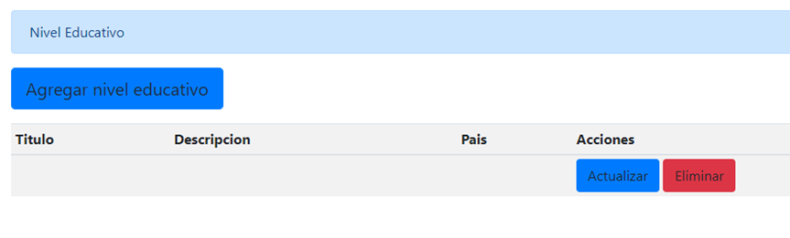

**Descripción**

Se muestra una interfaz que debe ser capaz de mostrar todos los niveles educativos que se encuentren registrados en la base de datos, donde se puede observar que cada registro cuenta con una acción (botón de actualizar y botón de eliminar), además cuenta en la parte superior con un botón de agregar un nivel educativo nuevo.

**Prototipo**

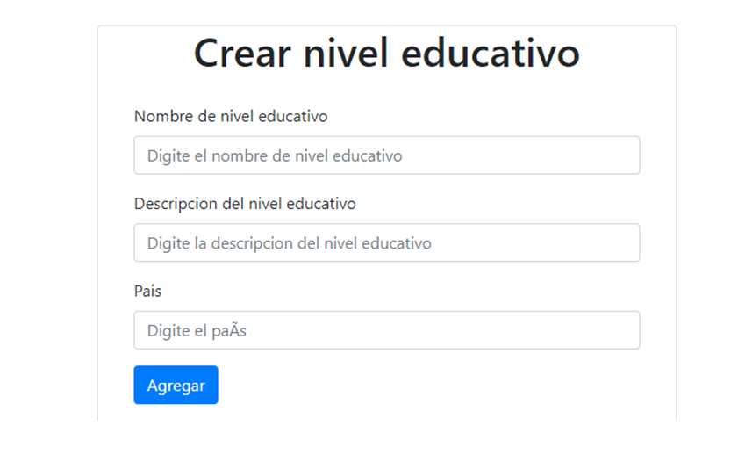

**Descripción**

Se muestra una interfaz, con un formulario que contiene los datos necesarios a registrar para ingresar un nivel educativo nuevo al sistema, tales como: nombre del nivel educativo, descripción del mismo y el país donde se registra el nivel educativo. Además de un botón de agregar par una vez ingresados los datos estos se registren en la base de datos.

**Prototipo**

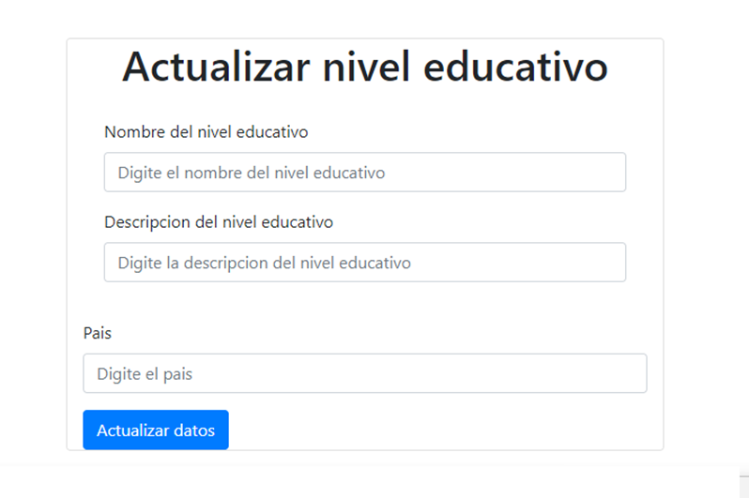

**Descripción**

Se muestra una interfaz que contiene un formulario con los campos: nombre del nivel educativo, descripción del nivel educativo y el país del mismo donde se está realizando el registro, con la finalidad de poder cambiar los datos a actualizar del nivel educativo, además que contiene en la parte inferior un botón de actualizar para que los cambios registrados se cambien en la base de datos.

**Nivel educativo:** la funcionalidad del crud de nivel educativo deberá permitir que el usuario administre las funcionalidades del módulo nivel educativo, permitiéndole poder: agregar, editar o eliminar los diferentes niveles educativos que pueda contener una víctima o victimario.

**RF-14.1 Agregar nivel educativo:** la funcionalidad deberá permitir que se pueda agregar uno a uno cada uno de los niveles educativos que existen o que pueda tener los implicados en el caso, así como una breve descripción de lo que es cada uno (primera infancia, preescolar, primaria, secundaria baja, secundaria alta, post secundaria no terciaria, terciaria, grado, maestría, doctorado) o la opción de desconocido en caso de que el nivel educativo no se conozca.

**RF-14.2 Editar nivel educativo:** la funcionalidad deberá permitir que la persona usuario autorizado pueda editar los distintos niveles educativos y las descripciones de los mismos.

**RF-14.3 Eliminar nivel educativo:** la funcionalidad deberá permitir que la persona usuario autorizado pueda eliminar alguno de los registros de nivel educativo, así como la descripción del mismo, en caso de que por alguna razón esto deba realizarse.

**Otras consideraciones**

Se deberá contar con una interfaz que sea amigable para el usuario y fácil de usar, donde se permita al usuario poder agregar, editar, eliminar los niveles educativos existentes. Además, deberá tener una interfaz con una tabla donde se refleje el código, el titulo o nombre y la descripción del nivel educativo que se vaya a registrar.

También se deberá mostrar el nivel educativo registrado en una lista desplegable, donde se le permita al usuario seleccionar alguno de los niveles educativos, al momento de asignárselos a una víctima o victimario(imputado).

## Funcionalidad de Mantenimiento de Orientación Sexual (RF-15)

**Prototipo**

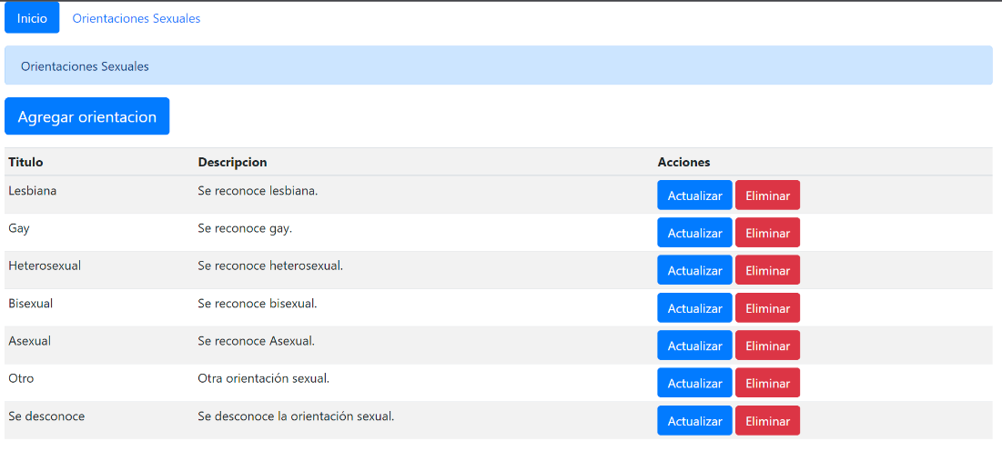

**Descripción**

Esta pantalla muestra una tabla la cual contiene todas las orientaciones sexuales, las cuales se encuentran registradas en el sistema en ese momento, a la vez que muestra las opciones de agregar, actualizar y eliminar, con esto permitiendo la manipulación de estos datos.

**Prototipo**

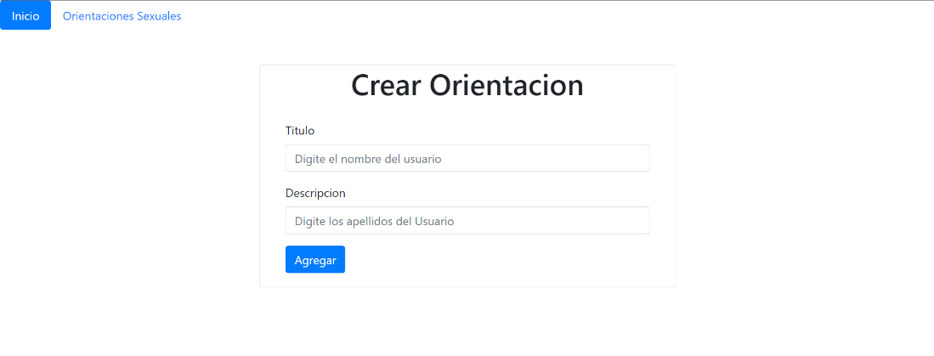

**Descripción**

Esta pantalla Permite agregar nuevas orientaciones sexuales al sistema, consta de un formulario con 2 campos, titulo y descripción, además del botón de guardar que, al ser presionado hará que los datos se registren en la base de datos.

**Prototipo**

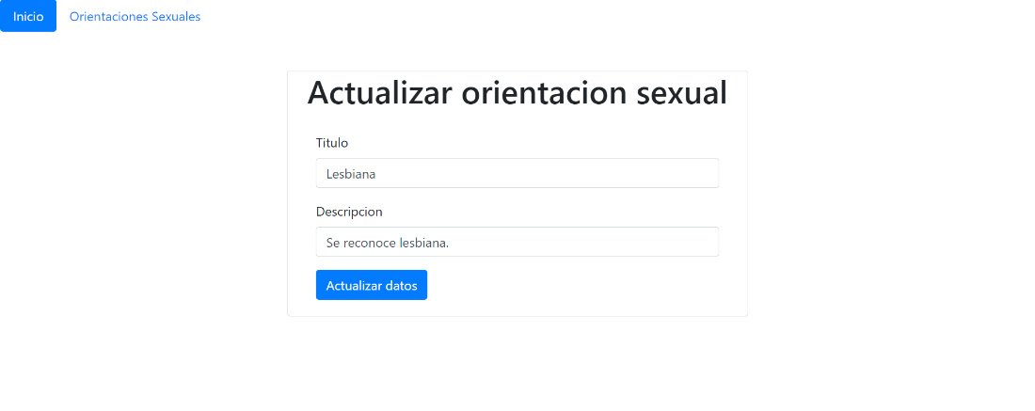

**Descripción**

Esta pantalla Permite modificar orientaciones sexuales ya registradas en el sistema, consta de un formulario con 2 campos, titulo y descripción, además del botón de guardar que, al ser presionado hará que los datos se actualicen en la base de datos.

**RF-15 Orientación Sexual:** Se requiere una ventana la cual contenga las posibles orientaciones sexuales de las victimas las mismas deben contener, el tipo de orientación y una descripción de la misma.

**RF-15.1 Agregar:** La ventana debe permitir agregar nuevas orientaciones sexuales en caso de que sea necesario.

**RF-15.2 Modificar:** Se debe contar con la posibilidad de modificar los datos ya registrados en el sistema.

**RF-15.3 Eliminar:** Se debe permitir la eliminación de los datos si esto es necesario.

**Otras consideraciones**

RNF-15. la ventana debe contar con una interfaz agradable y clara.

## Funcionalidad de Mantenimiento de Situación Jurídica (RF-16)

**DILLAN G**

**Prototipo: Interfaz**

**Descripción:** Se muestra una interfaz que contine un campo que solicita ingresar un número de cedula que este registrado, en este habrá un botón aceptar, una vez ingresado se mostrará la situación jurídica que solicito con la cedula, en este se mostrará el nombre, apellido1, apellido2, cedula y una descripción que explica la situación jurídica, también habrá 3 botones de aceptar, regresar y editar.

**Agregar requerimientos funcionales**

**RF-16 Situación Jurídica:** El CRUD de situación jurídica debe permitir ingresar un número de cedula, mostrar la información y editarlo si se requiere.

**RF-16.1 Aceptar:** Debe de mostrar los datos guardados que hay en el número de cedula que se agregó.

**RF-16.2 Regresar:** Se debe de regresar a la ventana de ingresar cedula.

RF-16.3 Editar: Se podrá modificar la información que hay del número de cedula registrado.

**Otras consideraciones: agregar los req NF**

**RF-16** Al usuario se le notificara de un error.

## Funcionalidad de Mantenimiento de Tipo de Organismo (RF-17)

**Prototipo**

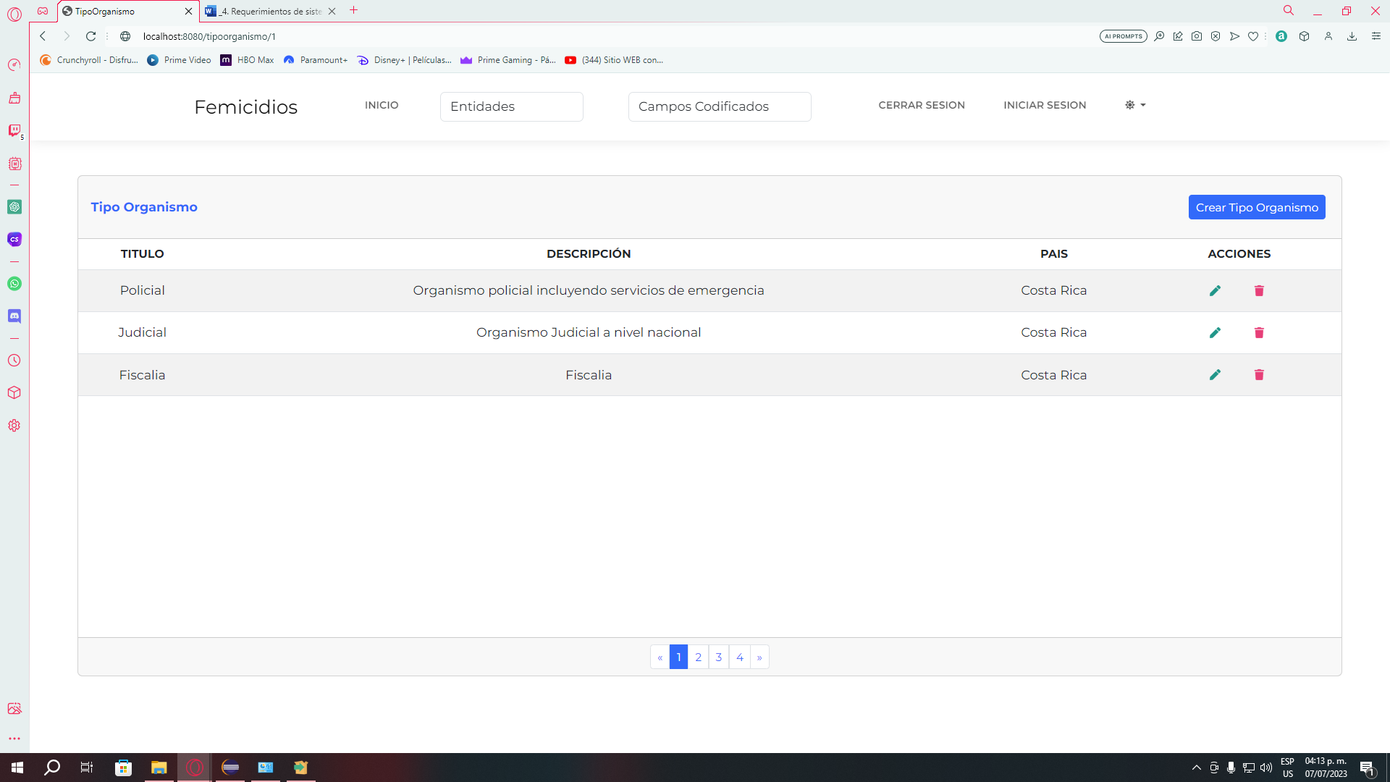

**Descripción**

La funcionalidad debe ser administrada mediante un CRUD para permitir agregar, modificar o eliminar. Estos datos son los siguientes: Código, Titulo y Descripción, los cuales son necesarios para registrar un femicidio. Dicha gestión está ligada a un usuario con el permiso pertinente.

**Prototipo**

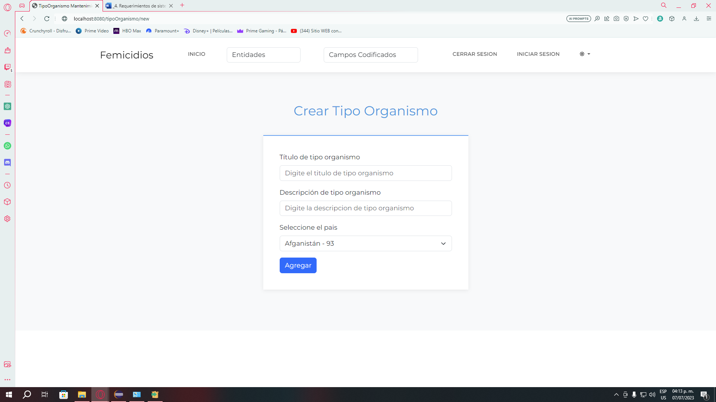

**Descripción**

El sistema permite crear un tipo de organismo nuevo mediante el desplegué de un CRUD en una ventana que será añadido en la base de datos.

**Prototipo**

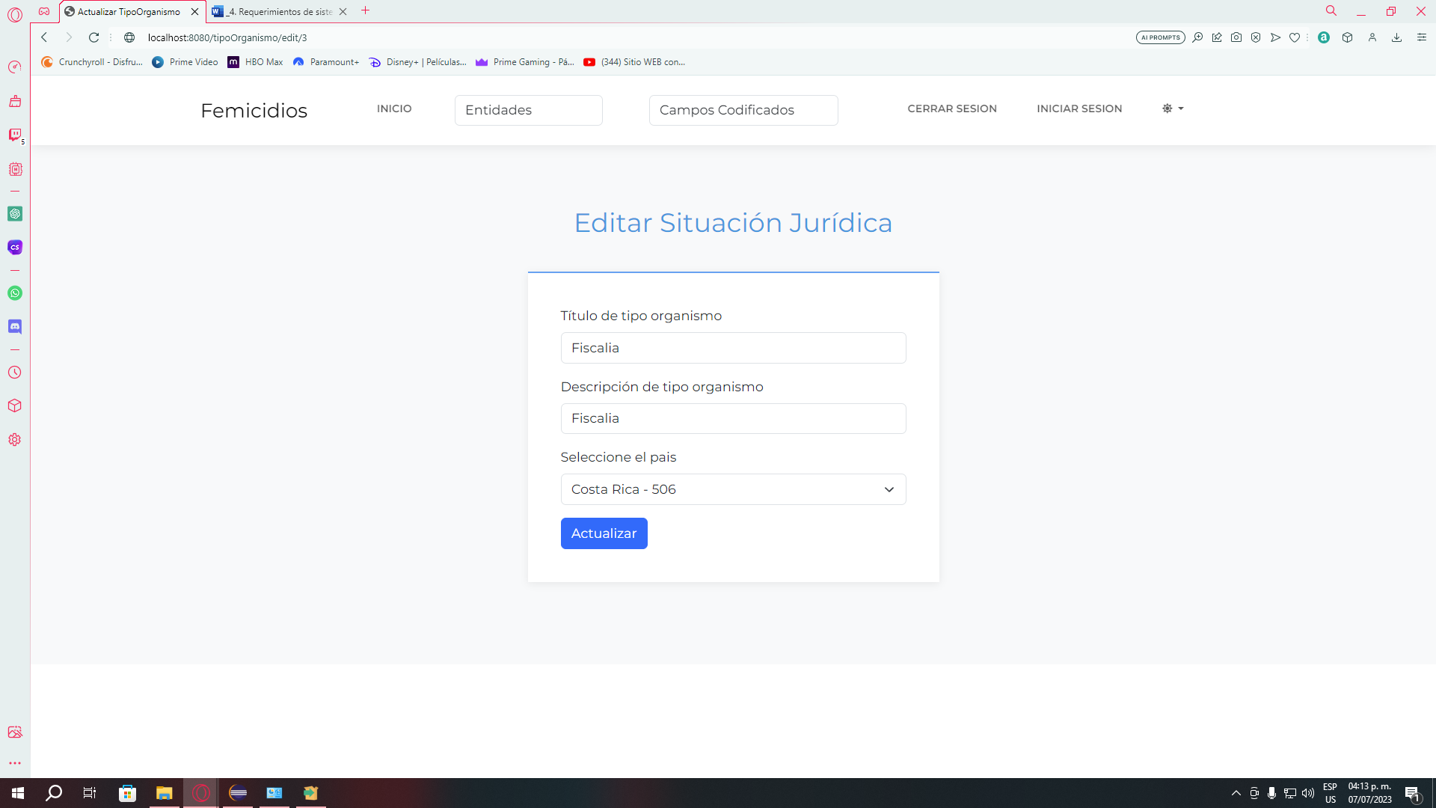

**Descripción**

El sistema permite actualizar los datos de un tipo de organismo existente mediante la selección por id del mismo, y guardar los cambios sobre escribiendo los existentes en la base de datos.

**Gestionar los tipos de organismos:** La funcionalidad debe ser administrada mediante un CRUD para permitir agregar, modificar o eliminar. Estos datos son los siguientes: Código, Titulo y Descripción, los cuales son necesarios para registrar un femicidio. Dicha gestión está ligada a un usuario con el permiso pertinente.

**RF-18.2 Agregar tipo de organismo**: La funcionalidad en su interfaz debe tener un apartado donde permita agregar información relacionada al tipo de organismo requerido para registrar el femicidio. Dichos datos son los siguientes: Código el cual debe ser único y será el identificador del tipo de organismo, posteriormente el Titulo, el cual da nombre al tipo de lugar y, por último, la Descripción es en la cual de detalla el tipo de organismo de una manera más amplia y esta inclusive puede ser nula en casos especiales. Además, dicha información debe ser almacenada en una base de datos y reflejada en el sistema.

**RF-18.3 Modificar el tipo de organismo:** La funcionalidad debe permitir al usuario modificar los datos del tipo de organismo. Para este caso los únicos datos que puede modificar son el, Titulo y la Descripción. Para ello, se debe mostrar los datos a modificar a través de una interfaz, permitir la modificación, guardar los datos modificados en la BD para su posterior uso y estos deben estar reflejados inmediatamente.

**RF-18.4 Eliminar el tipo de organismo:** La funcionalidad debe tener la capacidad de eliminar la información referente a un tipo de organismo. Dicha información debe ser eliminada por el usuario y los datos son eliminados en su totalidad, es decir, el Código, Código del país, Titulo y Descripción serán borrados del sistema y con ello de la BD.

**Otras consideraciones**

**RF-18.5** La funcionalidad debe ser capaz de almacenar los tipos de organismos mediante una interfaz, conectada a una base de datos que actúe en tiempo real para que los datos se mantengan actualizados en todo momento.

**RF-18.6** Las interfaces del módulo tipo de organismo del sistema debe contener la información almacenada y un botón de agregar, modificar, eliminar y buscar donde el sistema debe ser capaz de responder a dichas acciones de manera rápida y en tiempo real.

**RF-18.7** La interfaz de la funcionalidad deben ser utilizadas por diversos usuarios por lo que deben ser claras, fáciles de usar y permitir una percepción clara de su funcionamiento

## Funcionalidad de Mantenimiento de Tipo de Lugar (RF-18)

**Prototipo**

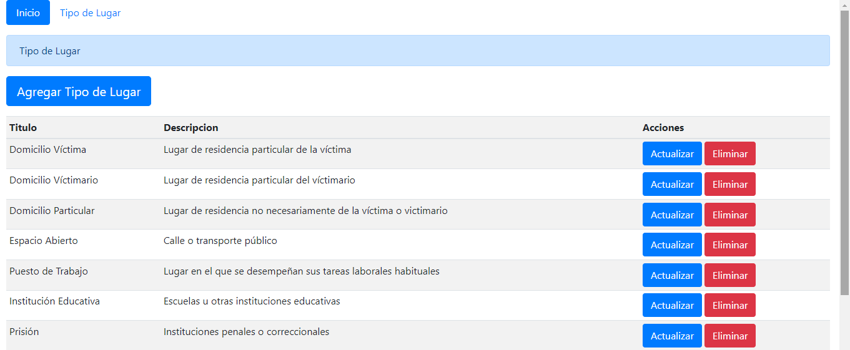

**Descripción**

**Gestionar los tipos de lugares:** La funcionalidad debe ser administrada mediante un CRUD para permitir agregar, modificar o eliminar. Estos datos son los siguientes: Código, Titulo y Descripción, los cuales son necesarios para registrar un femicidio. Dicha gestión está ligada a un usuario con el permiso pertinente.

**RF-18.2 Agregar tipo de lugar:** La funcionalidad en su interfaz debe tener un apartado donde permita agregar información relacionada al tipo de lugar requerido para registrar el femicidio. Dichos datos son los siguientes: Código el cual debe ser único y será el identificador del tipo de lugar, posteriormente el Titulo, el cual da nombre al tipo de lugar y, por último, la Descripción es en la cual de detalla el tipo de lugar de una manera más amplia y esta inclusive puede ser nula en casos especiales. Además, dicha información debe ser almacenada en una base de datos y reflejada en el sistema.

**RF-18.3 Modificar el tipo de lugar:** La funcionalidad debe permitir al usuario modificar los datos del tipo de lugar. Para este caso los únicos datos que puede modificar son el, Titulo y la Descripción. Para ello, se debe mostrar los datos a modificar a través de una interfaz, permitir la modificación, guardar los datos modificados en la BD para su posterior uso y estos deben estar reflejados inmediatamente.

**RF-18.4 Eliminar el tipo de lugar:** La funcionalidad debe tener la capacidad de eliminar la información referente a un tipo de lugar. Dicha información debe ser eliminada por el usuario y los datos son eliminados en su totalidad, es decir, el Código, Código del país, Titulo y Descripción serán borrados del sistema y con ello de la BD.

**Otras consideraciones**

**RF-18.5** La funcionalidad debe ser capaz de almacenar los tipos de lugares mediante una interfaz, conectada a una base de datos que actúe en tiempo real para que los datos se mantengan actualizados en todo momento.

**RF-18.6** Las interfaces del módulo tipo de lugar del sistema debe contener la información almacenada y un botón de agregar, modificar, eliminar y buscar donde el sistema debe ser capaz de responder a dichas acciones de manera rápida y en tiempo real.

**RF-18.7** La interfaz de la funcionalidad deben ser utilizadas por diversos usuarios por lo que deben ser claras, fáciles de usar y permitir una percepción clara de su funcionamiento

## Funcionalidad de Mantenimiento de Tipo de Relación (RF-19)

**Prototipo**

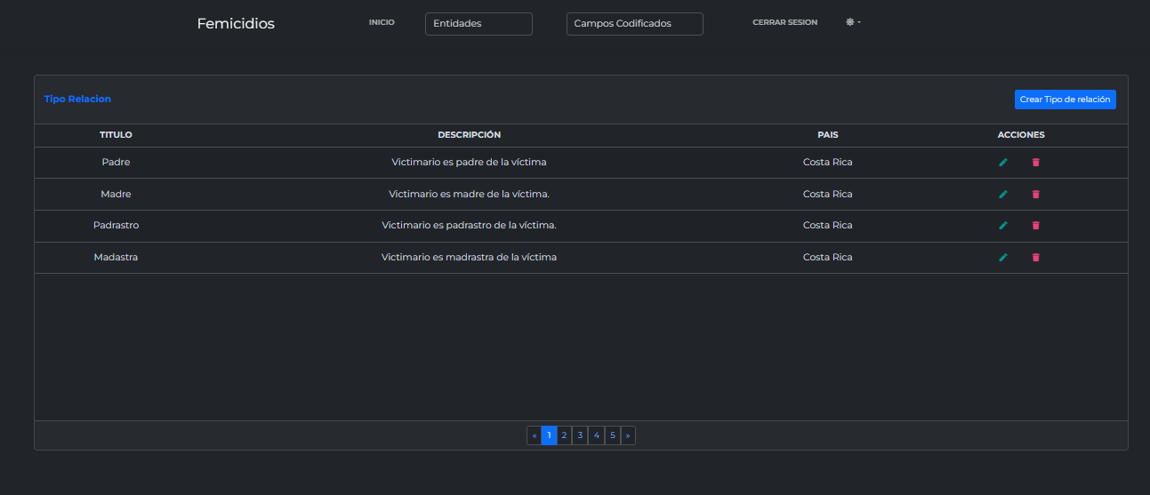

**Descripción**

Este módulo se encarga de agregar, actualizar, mostrar y eliminar a el tipo de relación de la víctima con el victimario

**Gestionar tipo de relación:**

**RF-19.1 Crear tipo de relación:** La funcionalidad deberá permitir crear el tipo de relación del victimario con la víctima, los datos a almacenar serán: código, titulo (Padre, madre, padrastro, madrastra, tutor/a, esposo/a, concubino/a, novio/a, amante, pareja anterior, pariente, laboral, conocido/a, amigo, otro transgresor, autoridad, desconocido/a, se desconoce) y descripción.

**RF-19.2 Modificar tipo de relación:** La funcionalidad debe permitir al usuario modificar el tipo de relación existente del victimario con la víctima, modificar el título o la descripción.

**RF-19.3 Eliminar tipo de relación:** La funcionalidad debe ser capaz de eliminar tipos de relaciones entre el victimario y la víctima.

**Otras consideraciones**

**RNF-19.1.** La funcionalidaddebe ser capaz de realizar operaciones como: crear, modificar y eliminar de manera rápida y eficiente, incluso cuando se manejen grandes cantidades de datos.

**RNF-19.2.** La funcionalidad debe contener un formulario para poder ingresar los datos del tipo de relación del victimario con la víctima.

**RNF-19.3.** El sistema debe alertar cuando se requiera un campo obligatorio según las restricciones que se establezcan.

.

## Funcionalidad de Mantenimiento de Tipo de Víctima (RF-20)

**Prototipo**

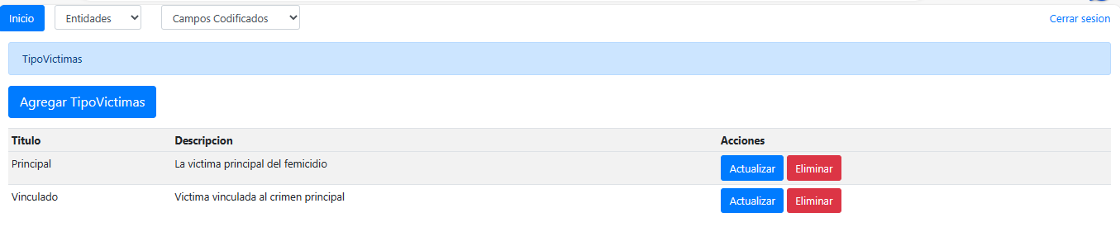

**Descripción**

**CRUD de Tipo de Víctima:** El CRUD de Tipo de Víctima debe permitir agregar, modificar o eliminar el tipo de víctima de un femicidio.

**RF-20.1** **Agregar Tipo de Víctima:** El sistema debe permitir agregar información del tipo de víctima de un femicidio, incluyendo su código, título y descripción. El campo código debe ser entero e incrementable y único. El campo título debe ser Varchar con tamaño 50, el cual el dato a registrar va a permitir clasificar el tipo de víctima, de igual manera el campo no puede ser nulo. El campo de descripción debe ser Varchar tamaño 100 y debe permitir ingresar información detallada para determinar el tipo de víctima.

**RF-20.2** **Modificar Tipo de Víctima:** El sistema debe permitir modificar la información registrada anteriormente en el campo título y descripción.

**RF-20.3** **Eliminar Tipo de Víctima:** El sistema debe permitir eliminar la información de un tipo de víctima, ésta debe ser identificada por su código. Al eliminar la información del código, también se deben eliminar todos los campos asociados, incluyendo título y descripción.

**Otras consideraciones**

**RNF-20.1**. El sistema debe tener una interfaz fácil de utilizar para registrar, actualizar, eliminar un registro de tipo de víctima.

**RNF-20.2.** El sistema debe alertar cuando se requiera un campo obligatorio según las restricciones que se establezcan.

## Funcionalidad de Pantalla de Logueo (RF-21)

**Prototipo**

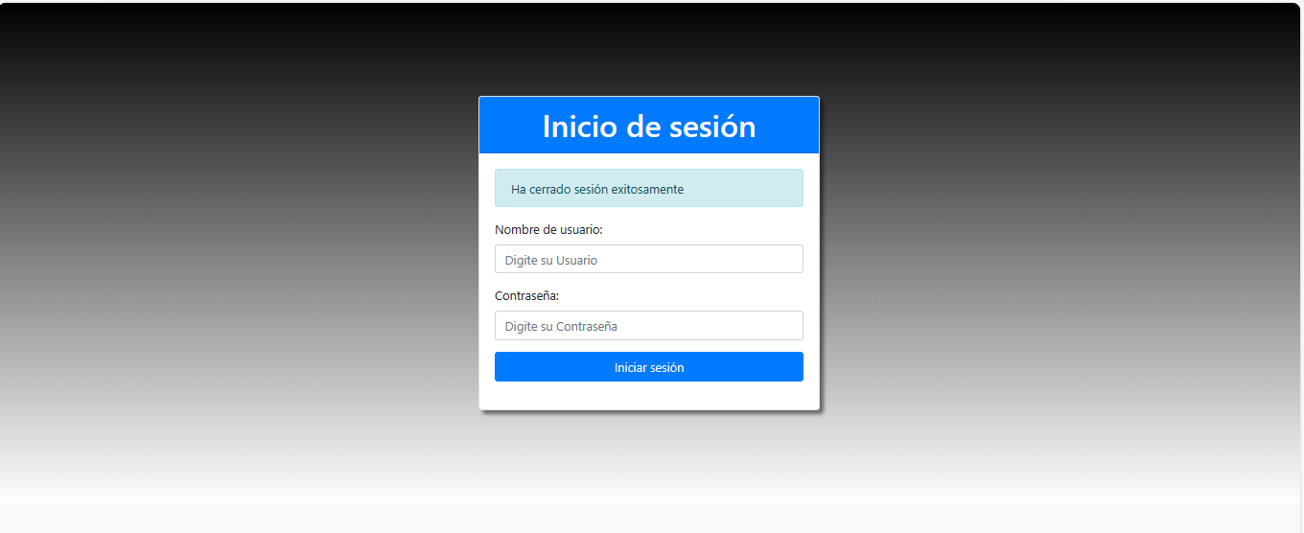

**Descripción**

**RF-21.1 Validar Credenciales:**  El sistema debe verificar la identidad de los usuarios al comparar las credenciales ingresadas (usuario y contraseña) con la información almacenada en la base de datos de la tabla Usuarios. Esto puede incluir técnicas de hash y cifrado en la tabla Usuarios para garantizar la seguridad de las contraseñas y el sistema debe estar en la capacidad de autenticarse sin problemas.

**RF-21.2 Gestión de sesiones**: El sistema debe mantener la sesión del usuario una vez que se autentica correctamente, lo que permite al usuario acceder a las funcionalidades y recursos adecuados durante su sesión activa.

**Otras consideraciones**

**RNF-21.1** El sistema debe garantizar la seguridad de la información confidencial, como contraseñas y datos de los usuarios. Esto implica utilizar técnicas de almacenamiento seguro de contraseñas, encriptación.

**RNF-21.2** El sistema debe ser fácil de usar y comprender para los usuarios. El proceso de inicio de sesión debe ser intuitivo, con mensajes claros de error y retroalimentación.

**RNF-21.3** El sistema de inicio de sesión debe ser rápido y eficiente, proporcionando una respuesta rápida a los usuarios durante el proceso de autenticación.

**RNF-21.4** El sistema de inicio de sesión debe ser fácil de mantener y actualizar.

## Funcionalidad de Pantalla de Logueo (RF-21)

**Prototipo**



**Descripción**

**RF-21.1 Validar Credenciales:**  El sistema debe verificar la identidad de los usuarios al comparar las credenciales ingresadas (usuario y contraseña) con la información almacenada en la base de datos de la tabla Usuarios. Esto puede incluir técnicas de hash y cifrado en la tabla Usuarios para garantizar la seguridad de las contraseñas y el sistema debe estar en la capacidad de autenticarse sin problemas.

**RF-21.2 Gestión de sesiones**: El sistema debe mantener la sesión del usuario una vez que se autentica correctamente, lo que permite al usuario acceder a las funcionalidades y recursos adecuados durante su sesión activa.

**Otras consideraciones**

**RNF-21.1** El sistema debe garantizar la seguridad de la información confidencial, como contraseñas y datos de los usuarios. Esto implica utilizar técnicas de almacenamiento seguro de contraseñas, encriptación.

**RNF-21.2** El sistema debe ser fácil de usar y comprender para los usuarios. El proceso de inicio de sesión debe ser intuitivo, con mensajes claros de error y retroalimentación.

**RNF-21.3** El sistema de inicio de sesión debe ser rápido y eficiente, proporcionando una respuesta rápida a los usuarios durante el proceso de autenticación.

**RNF-21.4** El sistema de inicio de sesión debe ser fácil de mantener y actualizar.

## Funcionalidad de Mantenimiento de Bitácora (RF-22)

**Prototipo**

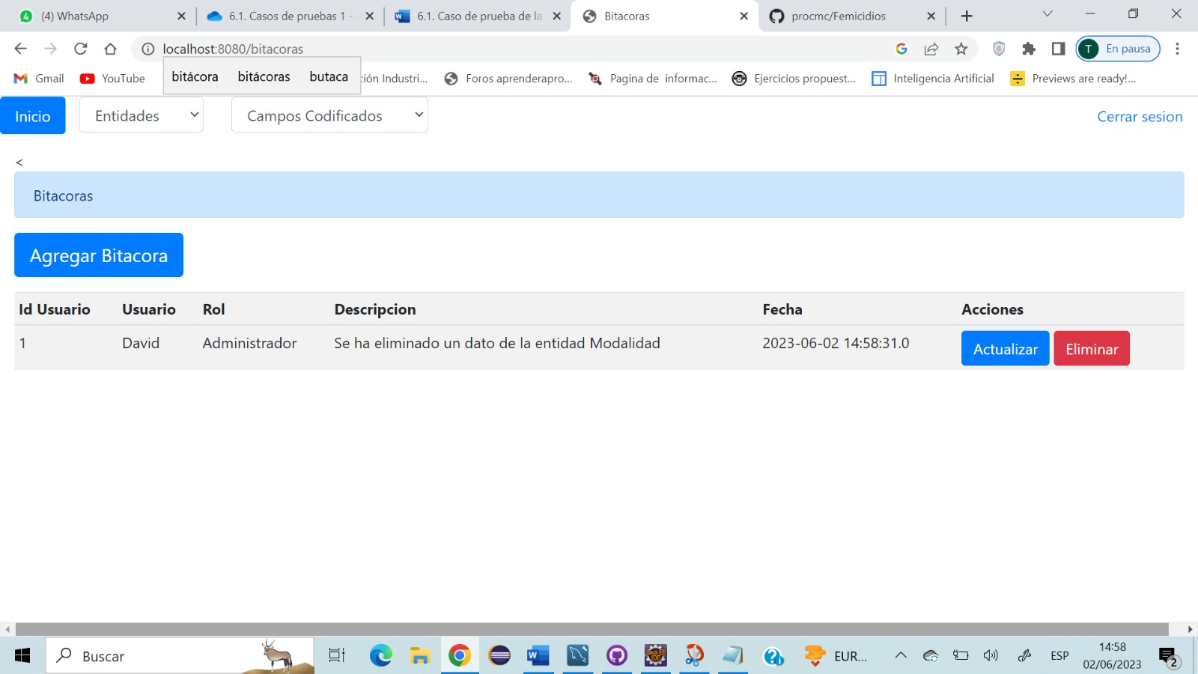

**Descripción**

**Entidad Bitácora:** Esta entidad de Bitácora debe permitir agregar una bitácora del registro cuando se elimine, modifique o cree en una entidad o campo codificado.

**RF-22.1** **Registrar Bitácora al crear:** El sistema debe permitir registrar automáticamente información en la bitácora cuando el administrador o usuario convencional presione la acción de crear en alguna entidad o campo codificado, incluyendo su id Usuario, Nombre de Usuario, Rol del usuario, Descripción que especifique en cual entidad o campo codificado se está creando un dato y la fecha en el que se está realizando la creación.

**RF-22.2** **Registrar Bitácora al actualizar:** El sistema debe permitir registrar automáticamente información en la bitácora cuando el administrador o usuario convencional presione la acción de actualizar en alguna entidad o campo codificado, incluyendo su id Usuario, Nombre de Usuario, Rol del usuario, Descripción que especifique en cual entidad o campo codificado se está actualizando un dato y la fecha en el que se está realizando la actualización.

**RF-22.3** **Registrar Bitácora al eliminar:** El sistema debe permitir registrar automáticamente información en la bitácora cuando el administrador o usuario convencional presione la acción de eliminar en alguna entidad o campo codificado, incluyendo su id Usuario, Nombre de Usuario, Rol del usuario, Descripción que especifique en cual entidad o campo codificado se está eliminando un dato y la fecha en el que se está realizando la eliminación.

**Otras consideraciones**

**RNF-22.1**. El sistema debe tener una interfaz fácil de utilizar para el registro de bitácora

**RNF-22.2.** El sistema debe alertar cuando se requiera un campo obligatorio según las restricciones que se establezcan.

**RNF-22.3** El sistema debe contener una interfaz intuitiva

**RNF-22.4** El sistema debe contener un formulario para poder registrar automáticamente los datos dentro de la Bitácora tales como Id Usuario, Usuario, Rol, descripción y fecha.

# Estados de Documento

Proceso Judicial

Iniciado

En ejecución

Finalizado

# Matriz de funcionalidades

|  |  |  |  |  |
| --- | --- | --- | --- | --- |
| **Código** | **Funcionalidad** | **Acciones** | **Estado** | **Fecha de seguimiento** |
| RF-1 | Mantenimiento de Perfiles | Nuevo, actualizar, eliminar | En desarrollo - Devuelto | 22-04-2023 |
| RF-2 | Mantenimiento de Pantallas y acciones | Nuevo, actualizar, eliminar | Sin iniciar | 22-04-2023 |
| RF-3 | Mantenimiento de Perfiles por pantalla | Nuevo, actualizar, eliminar | Sin iniciar |  |
| RF-4 | Mantenimiento de Usuario | Nuevo, actualizar, eliminar | En desarrollo – Sin Asignar |  |
| RF-5 | Mantenimiento de Imputado | Nuevo, actualizar, eliminar | En desarrollo - Devuelto | 22-04-2023 |
| RF-6 | Mantenimiento de Victima | Nuevo, actualizar, eliminar | En desarrollo |  |
| RF-7 | Mantenimiento de hecho | Nuevo, actualizar, eliminar | En desarrollo - Devuelto | 22-04-2023 |
| RF-8 | Mantenimiento de Lugar | Nuevo, actualizar, eliminar | En desarrollo - Devuelto | 22-04-2023 |
| RF-9 | Mantenimiento de Organismo | Nuevo, actualizar, eliminar | En desarrollo - Devuelto | 22-04-2023 |
| RF-10 | Mantenimiento de Proceso | Nuevo, actualizar, eliminar | En desarrollo - Devuelto | 22-04-2023 |
| RF-11 | Mantenimiento de relación con la victima | Nuevo, actualizar, eliminar | Sin iniciar – Sin Asignar |  |
| RF-12 | Mantenimiento de Identidad de Género | Nuevo, actualizar, eliminar | En desarrollo - Devuelto | 22-04-2023 |
| RF-13 | Mantenimiento de Modalidad | Nuevo, actualizar, eliminar | En desarrollo - Devuelto | 22-04-2023 |
| RF-14 | Mantenimiento de Nivel Educativo | Nuevo, actualizar, eliminar | En desarrollo - Pendiente |  |
| RF-15 | Mantenimiento de Orientación Sexual | Nuevo, actualizar, eliminar | En desarrollo - Devuelto | 22-04-2023 |
| RF-16 | Mantenimiento de Situación Jurídica | Nuevo, actualizar, eliminar | En desarrollo |  |
| RF-17 | Mantenimiento de Tipo de Organismo | Nuevo, actualizar, eliminar | Sin iniciar – Asignado | 22-04-2023 |
| RF-18 | Mantenimiento de Tipo de Lugar | Nuevo, actualizar, eliminar | En desarrollo - Devuelto | 22-04-2023 |
| RF-19 | Mantenimiento de Tipo de Relación | Nuevo, actualizar, eliminar | En desarrollo - Devuelto | 22-04-2023 |
| RF-20 | Mantenimiento de Tipo de Víctima | Nuevo, actualizar, eliminar | En desarrollo - Devuelto | 22-04-2023 |
| RF-21 | Pantalla de Logueo | Nuevo, actualizar, eliminar | Sin iniciar – Sin Asignar |  |
| RF-22 | Funcionalidad de bitácora | Nuevo, actualizar, eliminar | Sin iniciar – Sin Asignar |  |
|  |  |  |  |  |

# Identificación de los Usuarios Involucrados

1. Jhonny David Solano Varga
2. Ismael Alexander Valverde Gómez
3. Julio Moisés Jarquín Muñoz
4. Kijan Acuna Medrano
5. Hadji Dejan Loaiciga Herrera
6. Saul Córdoba Solís
7. Dillan Rodrigo Bermúdez González
8. Lisbeth Ramírez Jiménez
9. Michael Arauz Torrez
10. Tishary Sallar Foster Blake
11. Genesis Sequeira Navarro
12. Ronny Salgado Moraga
13. Dillan Guzmán On
14. Kendall Barrantes Paniagua
15. Ana Aguilar Vanegas

|  |  |  |
| --- | --- | --- |
| Desarrollador | Puesto | Responsabilidad |
| CARLOS MORALES | JEFE DE PROYECTO | El jefe de proyecto asigna los recursos, gestiona las prioridades, coordina las interacciones con los clientes y usuarios, y mantiene al equipo del proyecto enfocado en los objetivos. El jefe de proyecto también establece un conjunto de prácticas que aseguran la integridad y calidad de los artefactos del proyecto. Además, el jefe de proyecto se encargará de supervisar el establecimiento de la arquitectura del sistema. Gestión de riesgos. Planificación y control del proyecto |
| JHONNY DAVID SOLANO VARGA | SENIOR | Encargado de realizar la funcionalidad de Pantallas y Acciones |
| ISMAEL ALEXANDER VALVERDE GOMEZ | SENIOR | Encargado de realizar la funcionalidad de Hecho |
| JULIO MOISES JARQUIN MUNOZ | SENIOR | Encargado de realizar la funcionalidad de Lugar |
| KIJAN ACUNA MEDRANO | SENIOR | Encargado de realizar la funcionalidad de Imputado |
| HADJI DEJAN LOAICIGA HERRERA | JUNIOR | Encargado de realizar la funcionalidad de Victima |
| SAUL CÓRDOBA SOLIS | JUNIOR | Encargado de realizar la funcionalidad de Organismo |
| DILLAN RODRIGO BERMUDEZ GONZALEZ | JUNIOR | Encargado de realizar la funcionalidad de Proceso Judicial |
| LISBETH RAMIREZ JIMENEZ | JUNIOR | Encargado de realizar la funcionalidad de Tipo de victima |
| MICHAEL ARAUZ TORREZ | JUNIOR | Encargado de realizar la funcionalidad de Identidad de genero |
| TISHARY SALLAR FOSTER BLAKE | JUNIOR | Encargado de realizar la funcionalidad de Modalidad |
| GENESIS SEQUEIRA NAVARRO | JUNIOR | Encargado de realizar la funcionalidad de Nivel Educativo |
| RONNY SALGADO MORAGA | JUNIOR | Encargado de realizar la funcionalidad de Orientación Sexual |
| DILLAN GUZMÁN ON | JUNIOR | Encargado de realizar la funcionalidad de Situación Jurídica |
| KENDALL BARRANTES PANIAGUA | JUNIOR | Encargado de realizar la funcionalidad de Tipo de Lugar |
| ANA AGUILAR VANEGAS | JUNIOR | Encargado de realizar la funcionalidad de Tipo de Relación |

# Anexos

## Asignación de funcionalidades

|  |  |  |  |
| --- | --- | --- | --- |
| **N** | **Desarrollador** | **Funcionalidad** | **Complejidad** |
| 1 | JHONNY DAVID SOLANO VARGAS | Pantallas y Acciones  OJO servicios e implementacion  Perfil X Pantallas y Acciones | Alto |
| 2 | ISMAEL ALEXANDER VALVERDE GOMEZ | Hecho | Alto |
| 3 | JULIO MOISES JARQUIN MUNOZ | Lugar | Alto |
| 4 | KIJAN ACUNA MEDRANO | Imputado | Medio |
| 5 | HADJI DEJAN LOAICIGA HERRERA | Víctima | Medio |
| 6 | Saul Córdoba Solis | Organismo y tipo organismo | Medio |
| 7 | DILLAN RODRIGO BERMUDEZ GONZALEZ | Proceso Judicial | Medio |
| 8 | LISBETH RAMIREZ JIMENEZ | Tipo de Víctima | Bajo |
| 9 | MICHAEL ARAUZ TORREZ | Identidad de Género | Bajo |
| 10 | TISHARY SALLAR FOSTER BLAKE | Modalidad | Bajo |
| 11 | Genesis Sequeira Navarro | Nivel Educativo | Bajo |
| 12 | Ronny Salgado Moraga | Orientación Sexual | Bajo |
| 13 | Dillan Guzmán On | Situación Jurídica | Bajo |
| 14 | Julio Hernández Chavarria | Tipo de Organismo | Bajo |
| 15 | Kendall Barrantes Paniagua | Tipo de Lugar | Bajo |
| 16 | Ana Aguilar Vanegas | Tipo de Relación | Bajo |

Estándar de Datos Abiertos de Femicidios

<https://idatosabiertos.org/estandar-de-datos-de-femicidios-version-beta/>

|  |  |  |  |
| --- | --- | --- | --- |
| **Entidad** | **Código** | **Titulo** | **Definición** |
| Imputado | dni | DNI | Identificador único de este registro en el sistema. |
| Imputado | nombre | Nombre | Nombre completo de la persona |
| Imputado | género | Identidad de Género | Identidad de género de la persona según lista de códigos. |
| Imputado | orientacionSexual | Orientación Sexual | Orientación sexual según lista de códigos |
| Imputado | edad | Edad | Edad al momento de cometerse el hecho. |
| Imputado | lugarNacimiento | Lugar de Nacimiento | Lugar de nacimiento. |
| Imputado | nacionalidad | Nacionalidad | Nacionalidad |
| Imputado | educacion | Nivel de Educación | Nivel de educación según lista de códigos. |
| Imputado | ocupacion | Ocupación | Ocupación |
| Imputado | domicilio | Domicilio | Domicilio del victimario |
| Imputado | lugarResidencia | Lugar de Residencia | Lugar de residencia. |
| Imputado | condicionMigratoria | Condición migratoria» | Condición migratoria |
| Imputado | etnia | Etnia | Etnia |
| Imputado | situacionJuridica | Situación juridica | Situación juridica: procesado, condenado, indagado, etc según lista de códigos. |
| Imputado | estadoConyugal | Estado conyugal | Estado conyugal del victimario. Sin necesidad de estar relacionado con la victima según lista de códigos. |
| Imputado | permisoPortacionArmas | Permiso de portación de armas | Permiso de portación de armas. |
| Imputado | pertenenciaFuerzaSeguridad | Pertenencia a fuerzas de seguridad | Pertenencia a fuerzas de seguridad |
| Imputado | antecedentes | Antecedentes | Antecedentes de violencia previa, medidas de protección, otros delitos. |
| Imputado | suicidio | Suicidio | Suicidio, consumado o tentativa de suicidio. |
| Imputado | generador | Organismo generador de dato | Información para identificar al organismo que genera los datos |

Víctima

|  |  |  |  |
| --- | --- | --- | --- |
| ma | dni | DNI | Identificador único de este registro en el sistema. |
| Víctima | nombre | Nombre | Nombre completo de la persona |
| Víctima | género | Identidad de Género | Identidad de género de la persona según lista de códigos. |
| Víctima | orientacionSexual | Orientación Sexual | Orientación sexual según lista de códigos |
| Víctima | edad | Edad | Edad al momento de cometerse el hecho. |
| Víctima | lugarNacimiento | Lugar de Nacimiento | Lugar de nacimiento. |
| Víctima | nacionalidad | Nacionalidad | Nacionalidad |
| Víctima | educacion | Nivel de Educación | Nivel de educación según lista de códigos. |
| Víctima | ocupacion | Ocupación | Ocupación |
| Víctima | domicilio | Domicilio | Domicilio de la victima. |
| Víctima | lugarResidencia | Lugar de Residencia | Lugar de residencia. |
| Víctima | discapacidad | Discapacidad | Discapacidad (si aplica) de la víctima. |
| Víctima | condicionMigratoria | Condición migratoria | Condición migratoria. |
| Víctima | etnia | Etnia | Etnia |
| Víctima | medidasProteccion | Medidas de protección | Medidas cautelares (tobilleras, restricción perimetral, etc). |
| Víctima | denunciasPrevias | Denuncias Previas | Denuncias previas de la víctima, almacenadas con identificador. |
| Víctima | hijos | Tiene hijos? | Valor Si/No si tiene hijos. |
| Víctima | generador | Organismo generador de dato | Información para identificar al organismo que genera los datos |

Hecho

|  |  |  |  |
| --- | --- | --- | --- |
| Hecho | lugar | Lugar | Lugar del hecho. |
| Hecho | tipoVictima | Tipo de Victima | Relación de víctima de acuerdo al hecho- principal o vinculada de acuerdo a lista de códigos. |
| Hecho | tipoRelacion | Tipo de relación | Relación o parentesco entre victima e imputado. |
| Hecho | modalidad | Modalidad | Existencia o no de armas de fuego, armas blancas u otro tipo de objetos. |
| Hecho | agresionSexual | Agresión Sexual | Si hubo agresión sexual o no. |
| Hecho | fecha | Fecha | Fecha y hora estimada en que sucedió el hecho. |
| Hecho | denunciaPrevia | Denuncia Previa | El victimario tenia denuncia previa hecha por la victima. |
| Hecho | procesoJudicial | Proceso Judicial | Incluye si el proceso está activo o no. |
| Hecho | generador | Organismo generador de datos | Información para identificar al organismo que genera los datos |

Lugar

|  |  |  |  |
| --- | --- | --- | --- |
| Lugar | descripcion | Descripción | Descripción |
| Lugar | tipo | Tipo de Lugar | Tipo de Lugar según lista de códigos. |
| Lugar | direccion | Dirección | Dirección |
| Lugar | ciudad | Ciudad | Ciudad |
| Lugar | pais | País | País |
| Lugar | codigoPostal | Código Postal | Código Postal |

Organismo

|  |  |  |  |
| --- | --- | --- | --- |
| Organismo | nombre | Organismo | Nombre del organismo donde se generan los datos. |
| Organismo | tipoOrganismo | Tipo de Organismo | Tipo de organismo según lista de códigos. |
| Organismo | rol | Rol de persona responsable de datos | Rol de la persona dentro del organismo que captura los datos. |
| Organismo | contacto | Contacto | Contacto de la organización o persona. |

Proceso Judicial

|  |  |  |  |
| --- | --- | --- | --- |
| Proceso Judicial | estado | Estado procesal | Hubo un proceso de investigación |
| Proceso Judicial | denunciante | Denunciante | Documento Nacional de Identificación |
| Proceso Judicial | fechaApertura | Fecha de apertura | Fecha de apertura |
| Proceso Judicial | personasImputadas | Número de personas imputadas | Número de personas imputadas |
| Proceso Judicial | agravantes | Agravantes | Agravantes |
| Proceso Judicial | partes | Partes intervenientes | Partes intervenientes |
| Proceso Judicial | tipoDelito | Tipo de delito | Tipo de delito que se categoriza |

Relación con la victima (Pendiente)

|  |  |  |  |
| --- | --- | --- | --- |
| Relación con la victima | tipo | Tipo de relación | Tipo de relación entre victima y victimario |
| Relación con la victima | detalles | Detalles | Observaciones generales sobre la relación. |

Campos Codificados

Identidad de Género

Nivel Educativo

Orientación Sexual

Situación Jurídica

Modalidad

Tipo de Lugar

Tipo de Relación

Tipo de Víctima

Tipo de Organismo